

【多易教育】Flume教程

目录
1 前言 4
1.1 什么是flume? 4
1.2 Flume特性 4
2 Flume核心概念 5
2.1 agent 5
2.2 event 6
2.3 transaction事务控制机制 7
2.4 拦截器 7
3 Flume安装部署 7
3.1 参数配置 7
3.2 启动命令 8
4 Flume入门案例 9
4.1 数据流： 9
4.2 组件选择 9
4.3 配置实现 10
5 Flume常用内置组件详解 13
5.1 常用Source 13
5.1.1 netcat source 13
5.1.2 exec source 13
5.1.3 spooldir source 15
5.1.4 avro source 18
5.1.5 kafka source 21
5.1.6 taildir source 23
5.2 常用拦截器Interceptor 25
5.2.1 timestamp 25
5.2.2 static 27
5.2.3 Host Interceptor 28
5.2.4 UUID Interceptor 29
5.3 常用channel 31
5.3.1 memory channel 31
5.3.2 file channel 33
5.3.3 kafka channel 34
5.4 常用sink 36
5.4.1 hdfs sink 36
5.4.2 kafka sink 39
5.4.3 avro sink 42
6 Flume组件自定义扩展 45
6.1 自定义Source 45
6.1.1 需求场景 45
6.1.2 实现思路 45
6.1.3 代码架构 46
6.1.4 具体实现 47
6.1.5 启动测试 51
6.2 自定义拦截器 52
6.2.1 需求场景 52
6.2.2 实现思路 52
6.2.3 自定义拦截器的开发 53
7 综合案例 59
7.1 案例场景 59
7.2 实现思路 60
7.3 配置文件 60
7.4 启动测试 63

概述
flume是由cloudera软件公司产出的可分布式日志收集系统，后与2009年被捐赠了apache软件基金会，为hadoop相关组件之一。尤其近几年随着flume的不断被完善以及升级版本的逐一推出，特别是flume-ng;
同时flume内部的各种组件不断丰富，用户在开发的过程中使用的便利性得到很大的改善，现已成为apache top项目之一.

补充：cloudera公司的主打产品是CDH（hadoop的一个企业级商业发行版）

什么是flume?
Flume： 是一个数据（日志）采集工具；

可以从各种各样的数据源（服务器）上采集数据传输（汇聚）到大数据生态的各种存储系统中（Hdfs、hbase、hive、kafka）；
开箱即用！（安装部署、修改配置文件）
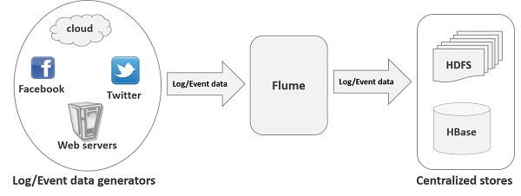

Flume特性
Flume是一个分布式、可靠、和高可用的海量日志采集、汇聚和传输的系统。
Flume可以采集文件，socket数据包（网络端口）、文件夹、kafka、mysql数据库等各种形式源数据，又可以将采集到的数据(下沉sink)输出到HDFS、hbase、hive、kafka等众多外部存储系统中
一般的采集、传输需求，通过对flume的简单配置即可实现；不用开发一行代码！
Flume针对特殊场景也具备良好的自定义扩展能力，因此，flume可以适用于大部分的日常数据采集场景

Flume核心概念

agent
Flume中最核心的角色是agent，flume采集系统就是由一个个agent连接起来所形成的一个或简单或复杂的数据传输通道。
对于每一个Agent来说,它就是一个独立的守护进程(JVM),它负责从数据源接收数据，并发往下一个目的地，如下图所示：
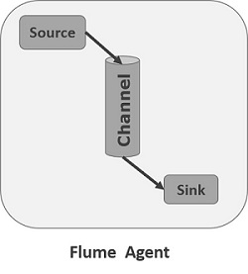
Agent的3个组件的设计思想，主要考虑的是：
source和sink之间解耦合，以及异步操作；
（channel可以让source组件和sink组件解耦合，并对数据源产生数据的速度波动起到削峰填谷的作用）

每一个agent相当于一个数据(被封装成Event对象)传递员，内部有3个核心组件：
- Source：采集组件，用于跟数据源对接，以获取数据；它有各种各样的内置实现；
- Sink：下沉组件，用于往下一级agent传递数据或者向最终存储系统传递数据
- Channel：传输通道组件（缓冲区），用于协调和解耦source & sink

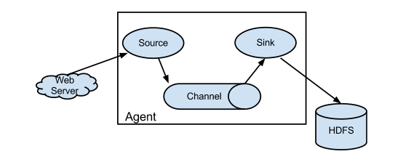

单个agent采集数据
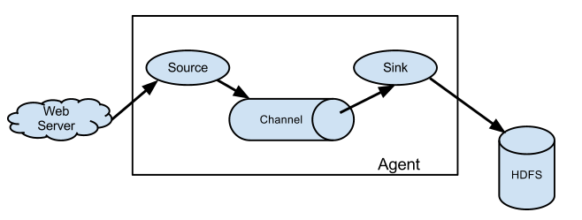

多级agent之间串联
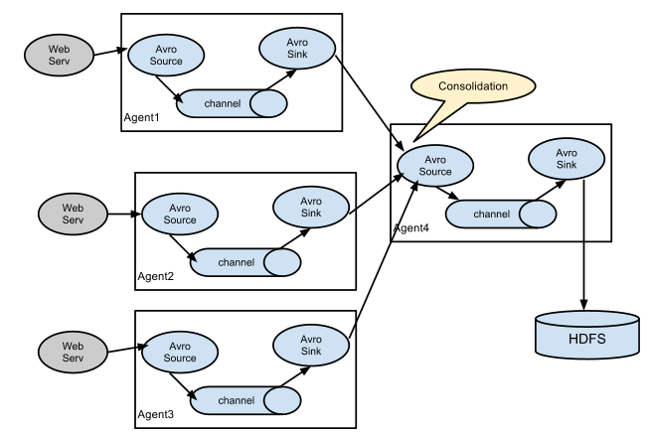

Event
数据在channel中的封装形式；
因此，Source组件在获取到原始数据后，需要封装成Event放入channel；
Sink组件从channel中取出Event后，需要根据目标存储的需求，转成其他形式的数据输出。

Event封装对象主要有两部分组成： Headers和 Body
header是一个集合 Map[String,String]，用于携带一些KV形式的元数据（标志、描述等）
body： 就是一个字节数组byte[]；装载具体的数据内容

Event: {
headers:HashMap<String,String>
body: 61 20 61 20 61 61 61 20 61 20 0D
}

interceptor拦截器
拦截器，就是为用户提供添加数据处理逻辑的可能性

拦截器工作在source组件之后，source产生的event会被传入拦截器根据需要进行拦截处理
而且，拦截器可以组成拦截器链！
拦截器在flume中有一些内置的功能比较常用的拦截器
用户也可以根据自己的数据处理需求，自己开发自定义拦截器！
这也是flume的一个可以用来自定义扩展的接口！

channel selector
一个source可以对接多个channel，则event在这n个channel之间传递的策略，由配置的channel selector决定；

channel selector有2中实现： replicating（复制），multiplexing（多路复用）
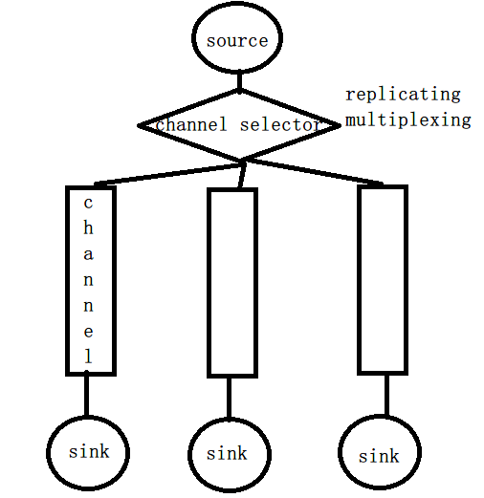

sink processor
如果sink和channel是一对一关系，则不需要专门的sink processor；

如果一个channel配置多个sink，则可以将这多个sink配置成一个sink group（sink组）；
event在一个组中的多个sink间如何传递，则由所配置的sink processor来决定；
sink processor有2种： load balance (round robing)和 fail over

Transaction：事务机制
数据传递的三个语义：
- At least once
- At most once
- Exactly once

Flume并没有实现Exactly once！

Flume使用两个独立的事务：
- put操作：source读取数据源并写入event到channel
- take操作：sink从channel中获取event并写出到目标存储

事务的实现程度，取决于运行时所选择的具体的组件实现类；
再好的组件的组合，也只实现到了at least once!（不会丢失数据，但可能产生重复传输）
事务实现的核心点，是记录状态（比如source，记录自己完成的数据的偏移量）
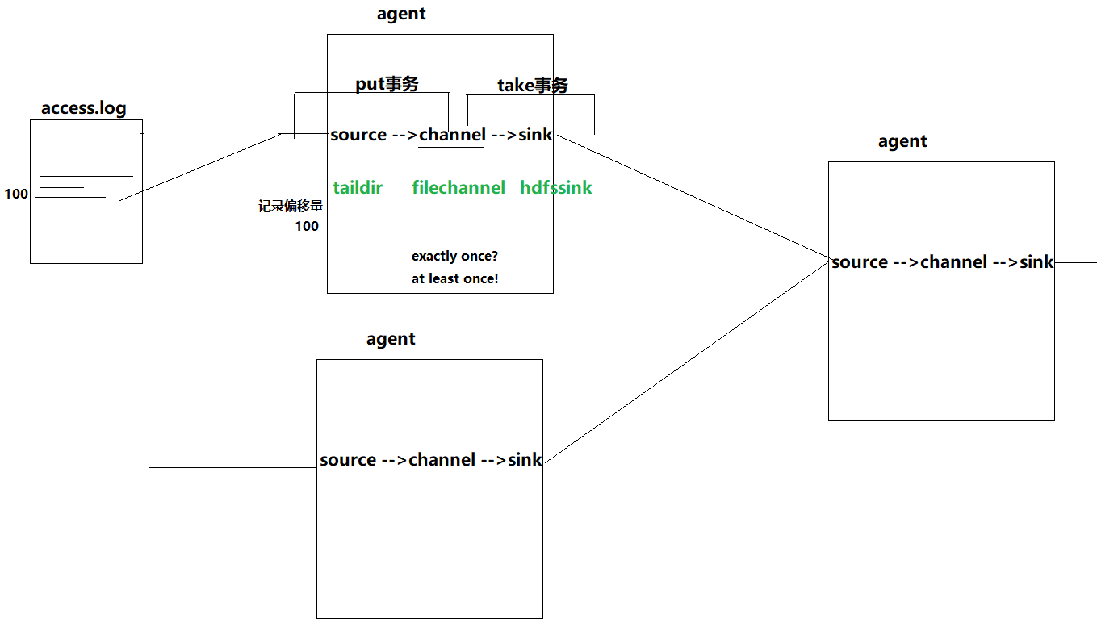
比如spooling directory source 为文件的每一个event batch创建一个事务，来记录状态，一旦事务中所有的事件全部传递到channel且提交成功，那么soucrce就将event batch标记为完成。
同理，事务以类似的方式处理从channel到sink的传递过程，如果因为某种原因使得事件无法记录，那么事务将会回滚，且所有的事件都会保持到channel中，等待重新传递。

事务机制涉及到如下重要参数：
a1.sources.s1.batchSize =100
a1.sinks.k1.batchSize = 200
a1.channels.c1.transactionCapacity = 300 （应该大于source或者sink的batchSize）
< transactionCapacity 是说，channel中保存的事务的个数>
跟channel的数据缓存空间容量区别开来：
a1.channels.c1.capacity = 10000

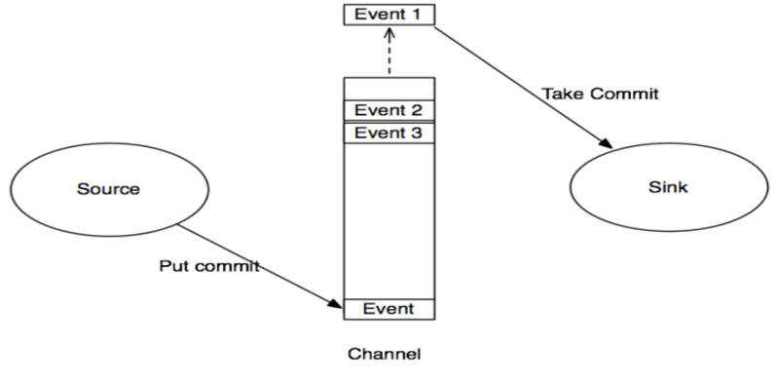
那么事务是如何保证数据的端到端完整性的呢？看下面有两个agent的情况：
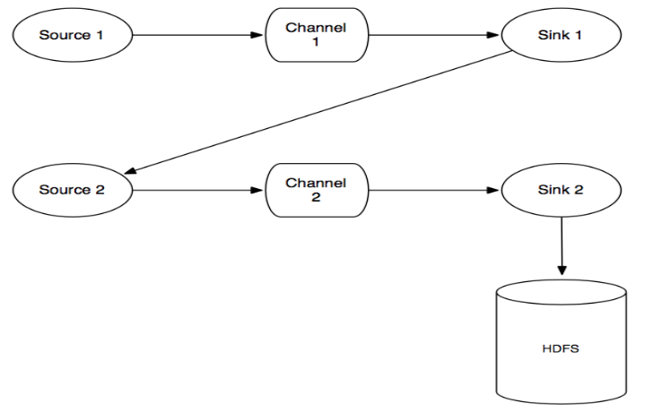
数据流程：
- source 1产生Event，通过“put”、“commit”操作将Event放到Channel 1中
- sink 1通过“take”操作从Channel 1中取出Event，并把它发送到Source 2中
- source 2通过“put”、“commit”操作将Event放到Channel 2中
- source 2向sink 1发送成功信号，sink 1“commit”步骤2中的“take”操作（其实就是删除Channel 1中的Event）
说明：在任何时刻，Event至少在一个Channel中是完整有效的

Flume安装部署

参数配置
Flume的安装非常简单，只需要解压即可，当然，前提是已有hadoop环境
上传安装包到数据源所在节点上
然后解压 tar -zxvf apache-flume-1.8.0-bin.tar.gz
配置环境变量

2、根据数据采集的需求配置采集方案（用什么类型的source，channel，sink），描述在配置文件中(文件名可任意自定义)
3、指定采集方案配置文件，在相应的节点上启动flume agent

启动命令
bin/flume-ng agent -c ./conf ………….
commands:
help 显示本帮助信息
agent 启动一个agent进程
avro-client 启动一个用于测试avro source的客户端（能够发送avro序列化流）
version 显示当前flume的版本信息

global options: 全局通用选项
--conf,-c <conf> 指定flume的系统配置文件所在目录
--classpath,-C <cp> 添加额外的jar路径
--dryrun,-d 不去真实启动flume agent，而是打印当前命令
--plugins-path <dirs> 指定插件（jar）所在路径

-Dproperty=value 传入java环境参数
-Xproperty=value 传入所需的JVM配置参数
agent options:
--name,-n <name> agent的别名（在用户采集方案配置文件中）
--conf-file,-f <file> 指定用户采集方案配置文件的路径
--zkConnString,-z <str> 指定zookeeper的连接地址
--zkBasePath,-p <path> 指定用户配置文件所在的zookeeper path，比如：/flume/config
--no-reload-conf 关闭配置文件动态加载
--help,-h display help text

avro-client options:
--rpcProps,-P <file> RPC client properties file with server connection params
--host,-H <host> avro序列化数据所要发往的目标主机（avro source所在机器）
--port,-p <port> avro序列化数据所要发往的目标主机的端口号
--dirname <dir> 需要被序列化发走的数据所在目录（提前准备好测试数据放在一个文件中）
--filename,-F <file> 需要被序列化发走的数据所在文件(default: std input)
--headerFile,-R <file> 存储header key-value的文件
--help,-h 帮助信息

Either --rpcProps or both --host and --port must be specified.
Note that if <conf> directory is specified, then it is always included first
in the classpath.

开启内置HTTP监控功能
-Dflume.monitoring.type=http -Dflume.monitoring.port=34545

监控数据发往ganglia进行展现
-Dflume.monitoring.type=ganglia -Dflume.monitoring.port=34890

ganglia参考阅读：http://www.doitedu.cn/index.php/2021/01/07/ganglia-原理介绍一/

Flume入门案例
先用一个最简单的例子来测试一下程序环境是否正常

案例需求说明
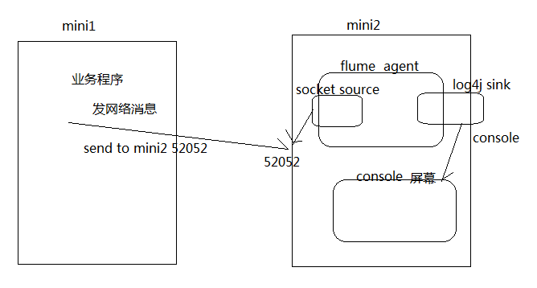

组件选择
- Source组件 NetCat：
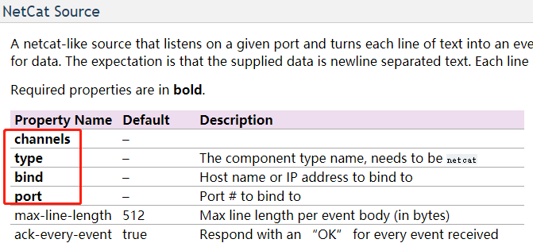

- Channel组件：
Memory Channel
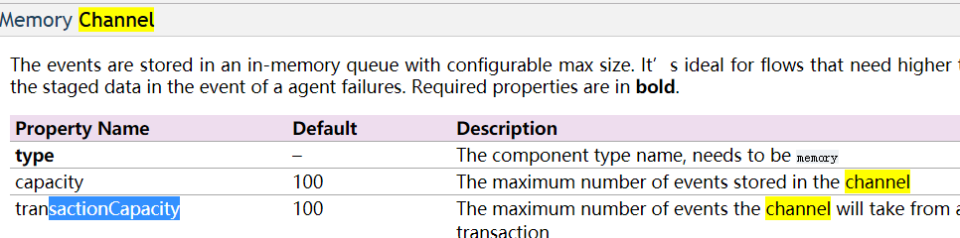
capacity: 缓存的容量 ，可缓存的event的数量
transactionCapacity： 事务容量，支持出错情况下的event回滚事件数量。

- Sink组件: logger Sink
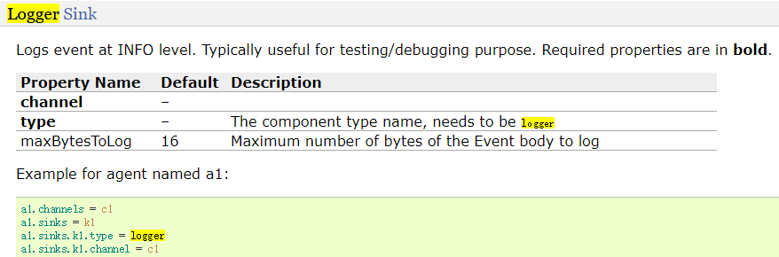

部署配置实现
- 创建部署配置文件
在flume的安装目录下，新建一个文件夹，myconf
# cd myconf
# vi netcat-logger.conf

# 定义这个agent中各组件的名字
a1.sources = r1
a1.sinks = k1
a1.channels = c1

# 描述和配置source组件：r1
a1.sources.r1.type = netcat
a1.sources.r1.bind = 0.0.0.0
a1.sources.r1.port = 9999

# source 和 channel关联
a1.sources.r1.channels = c1

# 描述和配置sink组件：k1
a1.sinks.k1.type = logger
# sink也要关联channel
a1.sinks.k1.channel = c1

# 描述和配置channel组件，此处使用是内存缓存的方式
a1.channels.c1.type = memory
a1.channels.c1.capacity = 1000
a1.channels.c1.transactionCapacity = 100

- 启动flume agent：
[root@hdp-01 apache-flume-1.6.0-bin]# bin/flume-ng agent -n a1 -c conf -f myconf/netcat-logger.conf -Dflume.root.logger=INFO,console

agent 运行一个采集器
-n a1 指定我们这个agent的名字
-c conf 指定flume自身的配置文件所在目录
-f conf/netcat-logger.conf 指定自定义的采集方案

在工作环境中的命令为：
nohup bin/flume-ng agent -n a1 -c conf -f myconf/netcat-logger.conf 1>/dev/null 2>&1 &

- 测试
往agent的source所监听的端口上发送数据，让agent有数据可采。
通过telnet命令向端口发送消息：
[root@hdp-01 ~]# telnet hdp-01 9999
如果没有telnet命令，用yum安装一个即可：
yum -y install telnet

就可以通过日志查看：
注意： 注释不能写在配置的后面，只能单独一行写。
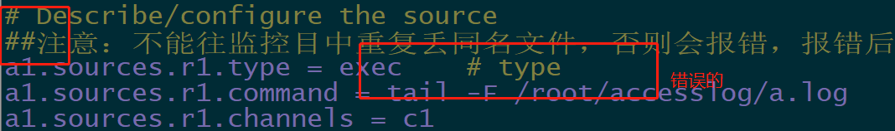

Flume常用组件详解：Source
Flume支持众多的source、sink、拦截器等组件具体实现，详细手册可参考官方文档
http://flume.apache.org/FlumeUserGuide.html

netcat source

工作机制
启动一个socket服务，监听一个端口；
将端口上收到的数据，转成event写入channel；

配置文件
a1.sources = s1
a1.sources.s1.type = netcat
a1.sources.s1.bind = 0.0.0.0
a1.sources.s1.port = 44444
a1.sources.s1.channels = c1

exec source

工作机制
启动一个用户所指定的linux shell命令；
采集这个linux shell命令的标准输出，作为收集到的数据，转为event写入channel；
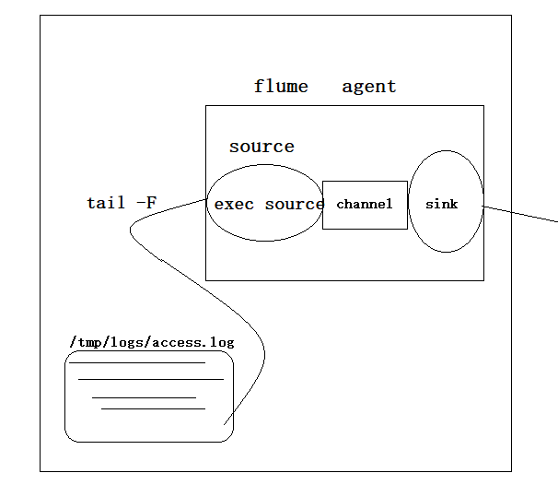

参数详解
channels | – | 本source要发往的channel
type | – | 本source的类别名称：exec
command | – | 本source所要运行的linux命令,比如： tail -F /path/file
shell | – | 指定运行上述命令所用shell
restartThrottle | 10000 | 命令die了以后，重启的时间间隔
restart | false | 命令die了以后，是否要重启
logStdErr | false | 是否收集命令的错误输出stderr
batchSize | 20 | 提交的event批次大小
batchTimeout | 3000 | 发往下游没完成前，等待的时间
selector.type | replicating | 指定channel选择器：replicating or multiplexing
selector.* |  | 选择器的具体参数
interceptors | – | 指定拦截器
interceptors.* |  | 指定的拦截器的具体参数

配置文件
a1.sources = s1
a1.sources.s1.channels = c1
a1.sources.s1.type = exec
a1.sources.s1.command = tail -F /root/weblog/access.log
a1.sources.s1.batchSize = 100

a1.channels = c1
a1.channels.c1.type = memory
a1.channels.c1.capacity = 200
a1.channels.c1.transactionCapacity = 100

a1.sinks = k1
a1.sinks.k1.type = logger
a1.sinks.k1.channel = c1

启动测试
1.准备一个日志文件
2.写一个脚本模拟往日志文件中持续写入数据
for i in {1..10000}; do echo ${i}--------------------------- >> access.log ; sleep 0.5; done
3.创建一个flume自定义配置文件
4.启动flume采集

注意：通过人为破坏测试，发现这个exec source，不会记录宕机前所采集数据的偏移量位置，重启后可能会造成数据丢失！

spooldir source

工作机制：
监视一个指定的文件夹，如果文件夹下有没采集过的新文件，则将这些新文件中的数据采集，并转成event写入channel；
注意：spooling目录中的文件必须是不可变的（静态的），而且是不能重名的！否则，source会loudly fail！

参数详解：
Property Name | Default | Description
channels | –
type | – | The component type name, needs to be spooldir.
spoolDir | – | The directory from which to read files from.
fileSuffix | .COMPLETED | 采集完成的文件，添加什么后缀名
deletePolicy | never | 是否删除采完的文件: never or immediate
fileHeader | false | 是否将所采集文件的绝对路径添加到header中
fileHeaderKey | file | 上述header的key名称
basenameHeader | false | 是否将文件名添加到header
basenameHeaderKey | basename | 上述header的key名称
includePattern | ^.*$ | 指定需要采集的文件名的正则表达式
ignorePattern | ^$ | 指定要排除的文件名的正则表达式  如果一个文件名即符合includePattern又匹配ignorePattern，则该文件不采
trackerDir | .flumespool | 记录元数据的目录所在路径，可以用绝对路径也可以用相对路径（相对于采集目录）
trackingPolicy | rename | 采集进度跟踪策略，有两种： “rename”和 “tracker_dir”. 本参数只在deletePolicy=never时才生效  “rename”- 采完的文件根据filesuffix重命名  “tracker_dir” - 采完的文件会在trackerDir目录中生成一个同名的空文件
consumeOrder | oldest | 采集顺序： oldest, youngest and random.  oldest和youngest情况下，可能会带来一定效率的损失；（需要对文件夹中所有文件进行一次扫描以寻找最old或最young的）
pollDelay | 500 | Delay (in milliseconds) used when polling for new files.
recursiveDirectorySearch | false | Whether to monitor sub directories for new files to read.
maxBackoff | 4000 | The maximum time (in millis) to wait between consecutive attempts to write to the channel(s) if the channel is full. The source will start at a low backoff and increase it exponentially each time the channel throws a ChannelException, upto the value specified by this parameter.
batchSize | 100 | 一次传输到channel的event条数（一批）
inputCharset | UTF-8 | Character set used by deserializers that treat the input file as text.
decodeErrorPolicy | FAIL | What to do when we see a non-decodable character in the input file. FAIL: Throw an exception and fail to parse the file. REPLACE: Replace the unparseable character with the “replacement character” char, typically Unicode U+FFFD. IGNORE: Drop the unparseable character sequence.
deserializer | LINE | Specify the deserializer used to parse the file into events. Defaults to parsing each line as an event. The class specified must implementEventDeserializer.Builder.
deserializer.* |  | Varies per event deserializer.
bufferMaxLines | – | (Obselete) This option is now ignored.
bufferMaxLineLength | 5000 | (Deprecated) Maximum length of a line in the commit buffer. Use deserializer.maxLineLength instead.
selector.type | replicating | replicating or multiplexing
selector.* |  | Depends on the selector.type value
interceptors | – | Space-separated list of interceptors
interceptors.*

配置文件：
a1.sources = s1
a1.sources.s1.channels = c1
a1.sources.s1.type = spooldir
a1.sources.s1.spoolDir = /root/weblog
a1.sources.s1.batchSize = 200

a1.channels = c1
a1.channels.c1.type = memory
a1.channels.c1.capacity = 200
a1.channels.c1.transactionCapacity = 100

a1.sinks = k1
a1.sinks.k1.type = logger
a1.sinks.k1.channel = c1

启动测试：
bin/flume-ng agent -n a1 -c conf -f myconf/spooldir-mem-logger.conf -Dflume.root.logger=DEBUG,console

注意：spooldir source 与exec source不同，spooldir source本身是可靠的！会记录崩溃之前的采集位置!

taildir source

工作机制
监视指定目录下的一批文件，只要某个文件中有新写入的行，则会被读到

它会记录每一个文件所读到的位置，记录到一个指定的positionfile文件中，格式为json（如果需要的时候，可以人为修改，就可以让source从任意指定的位置开始读取数据）
所以，这个source真的像官网所吹的，是可靠的reliable！

它对采集完成的文件，不会做任何修改（比如重命名，删除…..）
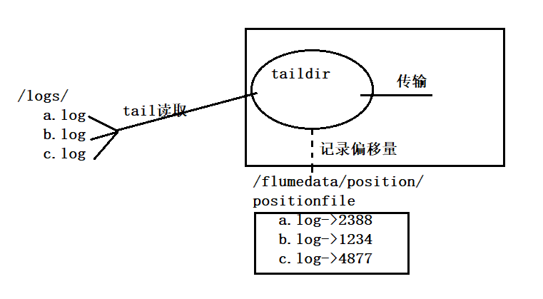
taildir source会把读到的数据成功写入channel后，再更新记录偏移量
这种机制，能保证数据不会漏采（丢失），但是有可能会产生数据重复！

参数详解
Property Name | Default | Description
channels | – | 所要写往的channel
type | – | 本source的别名： TAILDIR.
filegroups | – | 空格分割的组名，每一组代表着一批文件  g1 g2
filegroups.<filegroupName> | – | 每个文件组的绝路路径，文件名可用正则表达式
positionFile | ~/.flume/taildir_position.json | 记录偏移量位置的文件所在路径
headers.<filegroupName>.<headerKey> | – | Header value which is the set with header key. Multiple headers can be specified for one file group.
byteOffsetHeader | false | Whether to add the byte offset of a tailed line to a header called ‘byteoffset’.
skipToEnd | false | Whether to skip the position to EOF in the case of files not written on the position file.
idleTimeout | 120000 | 关闭非活动文件的时延。如果被关闭的这个文件又在某个时间有了新增行,会被此source检测到，并重新打开
writePosInterval | 3000 | 3s 记录一次偏移量到positionfile
batchSize | 100 | 提交event到channel的批次最大条数
maxBatchCount | Long.MAX_VALUE | 控制在一个文件上连续读取的最大批次个数（如果某个文件正在被高速写入，那就应该让这个参数调为最大值，以让source可以集中精力专采这个文件）
backoffSleepIncrement | 1000 | The increment for time delay before reattempting to poll for new data, when the last attempt did not find any new data.
maxBackoffSleep | 5000 | The max time delay between each reattempt to poll for new data, when the last attempt did not find any new data.
cachePatternMatching | true | Listing directories and applying the filename regex pattern may be time consuming for directories containing thousands of files. Caching the list of matching files can improve performance. The order in which files are consumed will also be cached. Requires that the file system keeps track of modification times with at least a 1-second granularity.
fileHeader | false | Whether to add a header storing the absolute path filename.
fileHeaderKey | file | Header key to use when appending absolute path filename to event header.

配置文件
a1.sources = r1
a1.sources.r1.type = TAILDIR
a1.sources.r1.channels = c1
a1.sources.r1.positionFile = /root/flumedata/taildir_position.json
a1.sources.r1.filegroups = f1
a1.sources.r1.filegroups.f1 = /root/weblog/access.log
a1.sources.r1.fileHeader = true
a1.sources.ri.maxBatchCount = 1000

a1.channels = c1
a1.channels.c1.type = memory
a1.channels.c1.capacity = 200
a1.channels.c1.transactionCapacity = 100

a1.sinks = k1
a1.sinks.k1.type = logger
a1.sinks.k1.channel = c1

启动测试
bin/flume-ng agent -n a1 -c conf/ -f myconf/taildir-mem-logger.conf -Dflume.root.logger=DEBUG,console

经过人为破坏测试，发现， this source还是真正挺reliable的！
不会丢失数据，但在极端情况下可能会产生重复数据！

avro source
Avro source 是通过监听一个网络端口来接受数据，而且接受的数据必须是使用avro序列化框架序列化后的数据（avro序列化流）；
Avro是一种序列化框架，跨语言的；

扩展：什么是序列化，什么是序列化框架？
序列化： 是将一个有复杂结构的数据块（对象）变成扁平的（线性的）二进制序列
序列化框架： 一套现成的软件，可以按照既定策略，将对象转成二进制序列
比如： jdk就有： ObjectOutputStream
hadoop就有： Writable
跨平台的序列化框架： avro

工作机制
启动一个网络服务，监听一个端口，收集端口上收到的avro序列化数据流！
该source中拥有avro的反序列化器，能够将收到的二进制流进行正确反序列化，并装入一个event写入channel！

参数详解
Property Name | Default | Description
channels | –
type | – | 本source的别名： avro
bind | – | 要绑定的地址
port | – | 要绑定的端口号
threads | – | 服务的最大线程数（最好大于source所对接的上游发送者数量）
selector.type
selector.*
interceptors | – | Space-separated list of interceptors
interceptors.*
compression-type | none | 压缩类型：跟发过来的数据是否压缩要匹配：none | deflate
ssl | false | Set this to true to enable SSL encryption. If SSL is enabled, you must also specify a “keystore” and a “keystore-password”, either through component level parameters (see below) or as global SSL parameters (see SSL/TLS support section).
keystore | – | This is the path to a Java keystore file. If not specified here, then the global keystore will be used (if defined, otherwise configuration error).
keystore-password | – | The password for the Java keystore. If not specified here, then the global keystore password will be used (if defined, otherwise configuration error).
keystore-type | JKS | The type of the Java keystore. This can be “JKS” or “PKCS12”. If not specified here, then the global keystore type will be used (if defined, otherwise the default is JKS).
exclude-protocols | SSLv3 | Space-separated list of SSL/TLS protocols to exclude. SSLv3 will always be excluded in addition to the protocols specified.
include-protocols | – | Space-separated list of SSL/TLS protocols to include. The enabled protocols will be the included protocols without the excluded protocols. If included-protocols is empty, it includes every supported protocols.
exclude-cipher-suites | – | Space-separated list of cipher suites to exclude.
include-cipher-suites | – | Space-separated list of cipher suites to include. The enabled cipher suites will be the included cipher suites without the excluded cipher suites. If included-cipher-suites is empty, it includes every supported cipher suites.
ipFilter | false | Set this to true to enable ipFiltering for netty
ipFilterRules | – | Define N netty ipFilter pattern rules with this config.

配置文件
a1.sources = r1
a1.sources.r1.type = avro
a1.sources.r1.channels = c1
a1.sources.r1.bind = 0.0.0.0
a1.sources.r1.port = 4141

a1.channels = c1
a1.channels.c1.type = memory
a1.channels.c1.capacity = 200
a1.channels.c1.transactionCapacity = 100

a1.sinks = k1
a1.sinks.k1.type = logger
a1.sinks.k1.channel = c1

启动测试
- 启动agent：
bin/flume-ng agent -c ./conf -f ./myconf/avro-mem-logger.conf -n a1 -Dflume.root.logger=DEBUG,console

- 用一个客户端去给启动好的source发送avro序列化数据：
bin/flume-ng avro-client --host c703 --port 4141

利用avro source和avro sink实现agent级联
- 级联的场景：跨网络中转传输
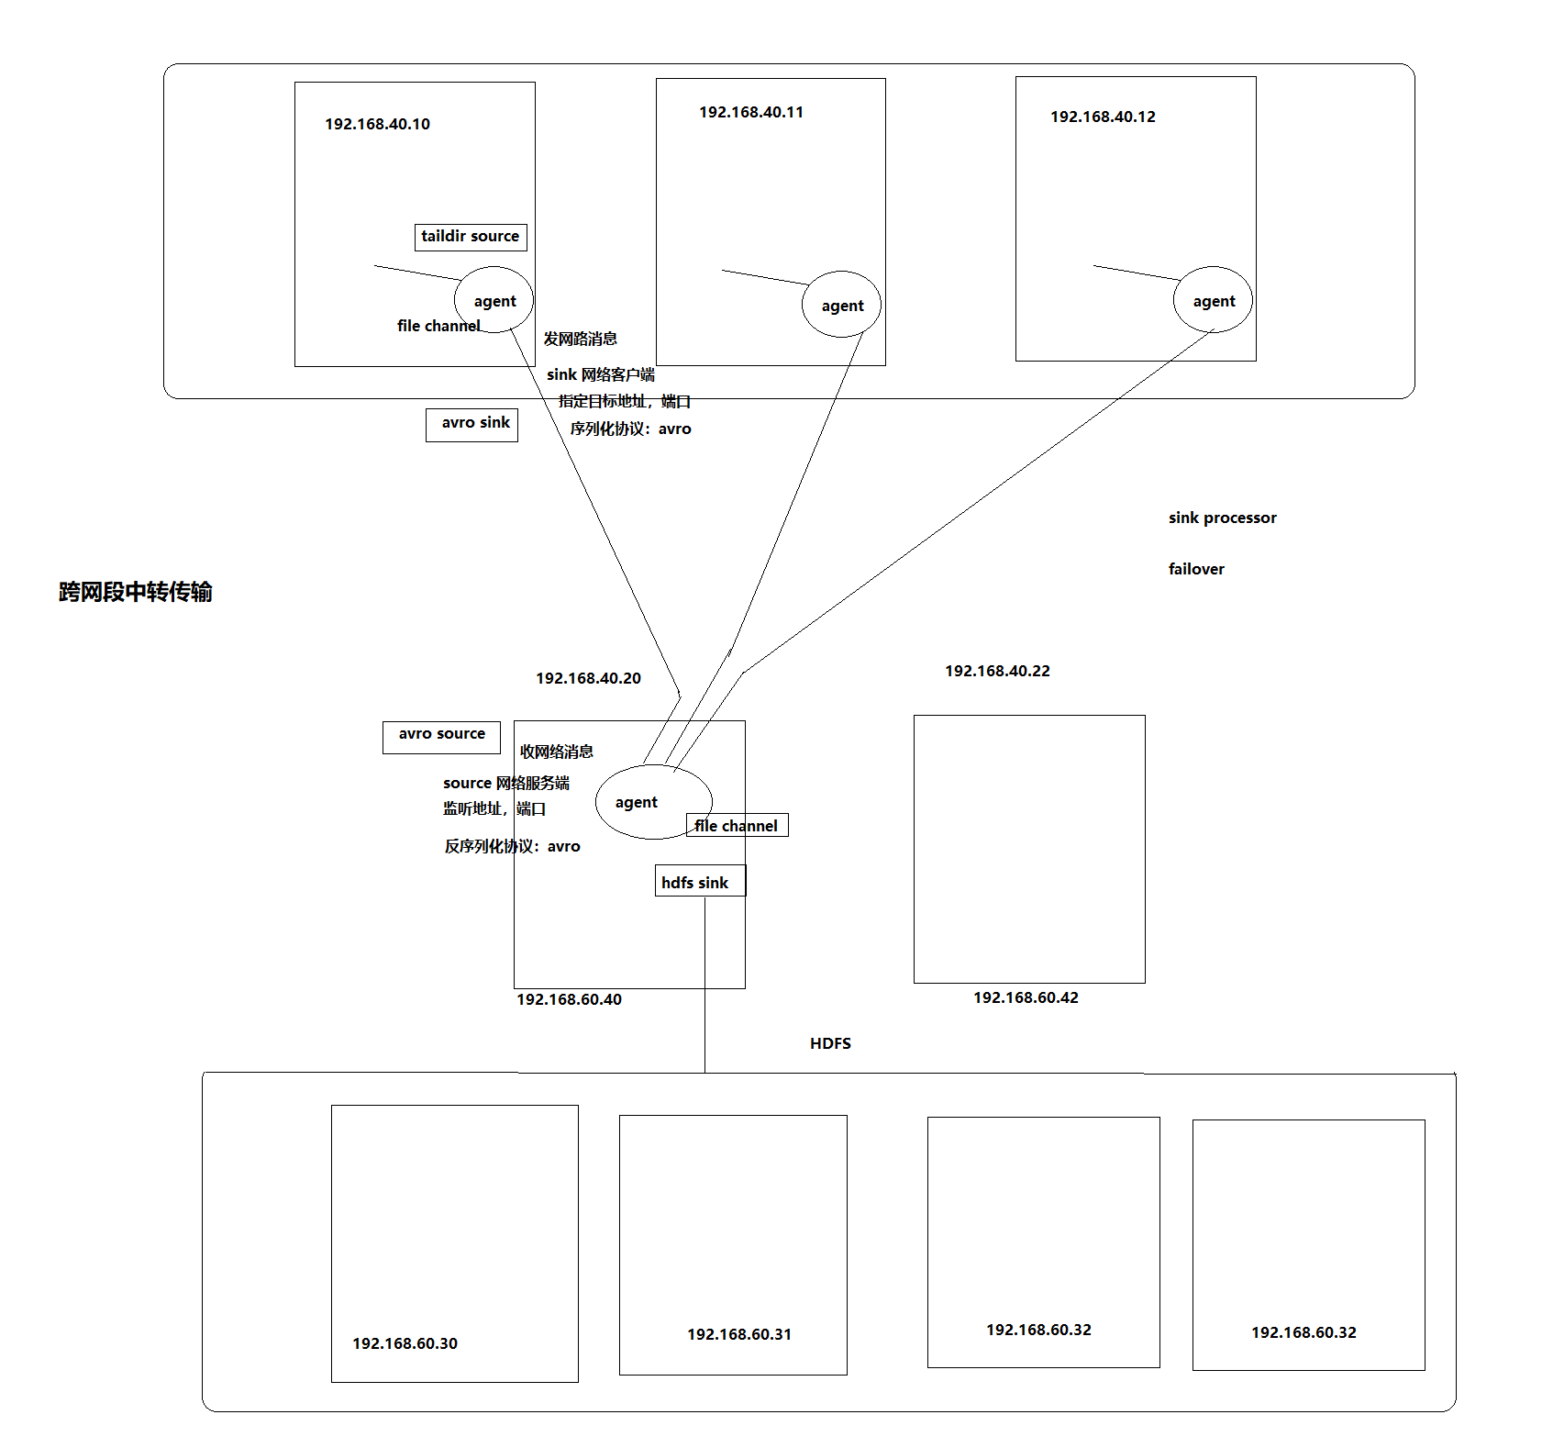

级联场景：流量汇聚
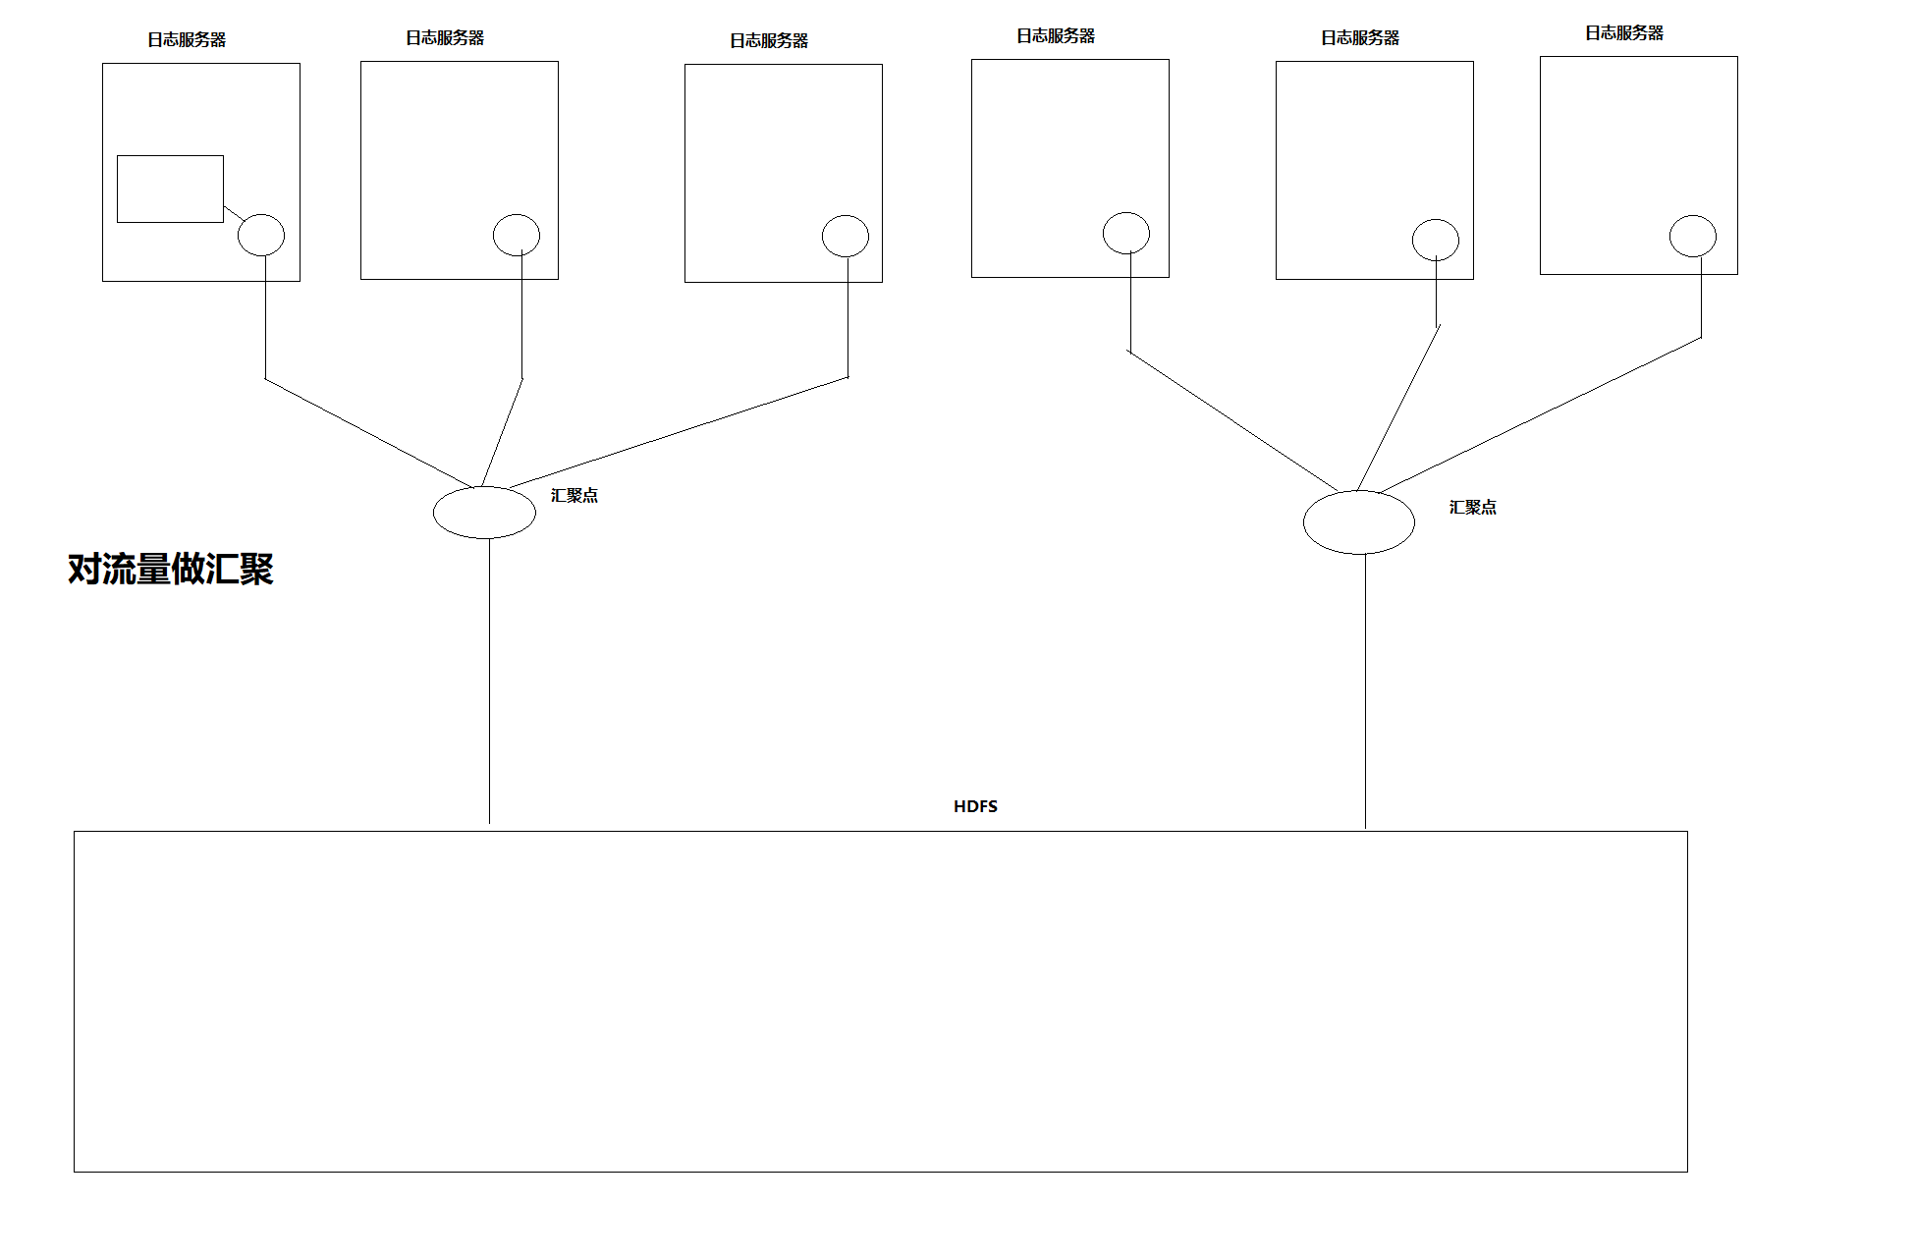

需求说明
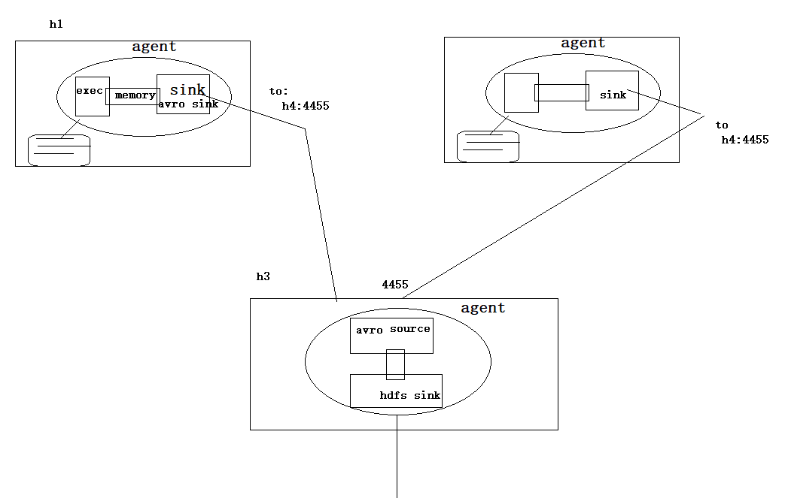

配置文件
- 上游配置文件
vi exec-m-avro.conf
a1.sources = r1
a1.channels = c1
a1.sinks = k1

a1.sources.r1.channels = c1
a1.sources.r1.type = exec
a1.sources.r1.command = tail -F /tmp/logs/access.log
a1.sources.r1.batchSize = 100

a1.channels.c1.type = memory
a1.channels.c1.capacity = 10000
a1.channels.c1.trasactionCapacity = 100

a1.sinks.k1.channel = c1
a1.sinks.k1.type = avro
a1.sinks.k1.hostname = h3
a1.sinks.k1.port = 4455

- 下游配置文件
vi avro-m-log.conf
a1.sources = r1
a1.channels = c1
a1.sinks = k1

a1.sources.r1.channels = c1
a1.sources.r1.type = avro
a1.sources.r1.bind = 0.0.0.0
a1.sources.r1.port = 4455

a1.channels.c1.type = memory
a1.channels.c1.capacity = 10000
a1.channels.c1.trasactionCapacity = 100

a1.sinks.k1.channel = c1
a1.sinks.k1.type = logger

启动测试
- 先启动下游：
bin/flume-ng agent -n a1 -c conf/ -f avro-m-log.conf -Dflume.root.logger=INFO,console

- 再启动上游：
bin/flume-ng agent -n a1 -c conf/ -f exec-m-avro.conf

- 然后写一个脚本在h1上模拟生成数据
while true
do
echo "hello " >> /tmp/logs/access.log
sleep 0.1
done

kafka source

Kafka快速入门
Kafka是一个分布式消息缓存系统
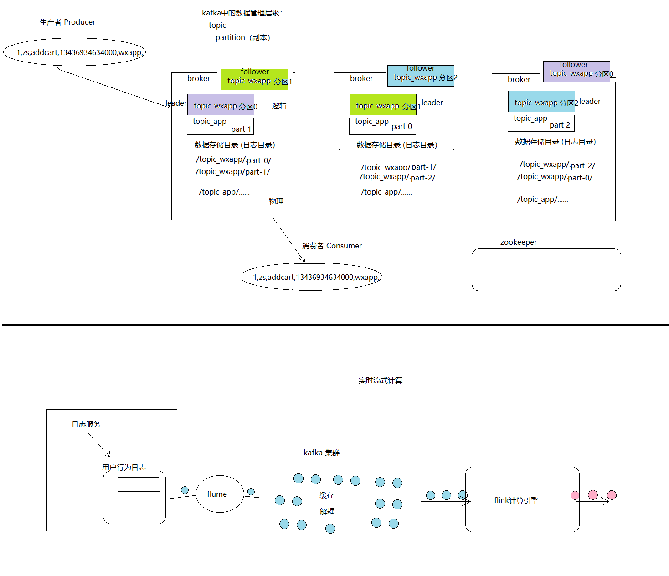

安装：
- 解压kafka压缩包
- 修改配置文件 config/server.properties
broker.id=0
log.dirs=/opt/data/kafka-logs
zookeeper.connect=hdp01.doitedu.cn:2181,hdp02.doitedu.cn:2181,hdp03.doitedu.cn:2181
- 分发安装包，并修改每一台的broker.id

启动
[root@hdp01 kafka_2.11-2.0.0]# bin/kafka-server-start.sh -daemon config/server.properties
这样一个一个节点启动，也可以写一个批启动脚本：
#!/bin/bash

for i in {1..3}
do
echo "hdp0${i} ${1}ing ...."
ssh hdp0${i}.doitedu.cn "source /etc/profile;/opt/apps/kafka_2.11-2.0.0/bin/kafka-server-${1}.sh -daemon /opt/apps/kafka_2.11-2.0.0/config/server.properties "
done

基本操作
- list存在的topic
[root@hdp01 kafka_2.11-2.0.0]# bin/kafka-topics.sh --list --zookeeper hdp01:2181

- 创建topic
[root@hdp01 kafka_2.11-2.0.0]# bin/kafka-topics.sh --create --topic doitedu19 --partitions 2 --replication-factor 3 --zookeeper hdp01:2181

- 查看topic信息
[root@hdp01 kafka_2.11-2.0.0]# bin/kafka-topics.sh --describe --topic doitedu19 --zookeeper hdp01:2181

- 控制台生产者工具
[root@hdp01 kafka_2.11-2.0.0]# bin/kafka-console-producer.sh --broker-list hdp01:9092 --topic doitedu19

- 控制台消费者工具
[root@hdp03 kafka_2.11-2.0.0]# bin/kafka-console-consumer.sh --bootstrap-server hdp01:9092,hdp02:9092,hdp03:9092 --topic doitedu19 --from-beginning

工作机制
Kafka source的工作机制：就是用kafka consumer连接kafka，读取数据，然后转换成event，写入channel
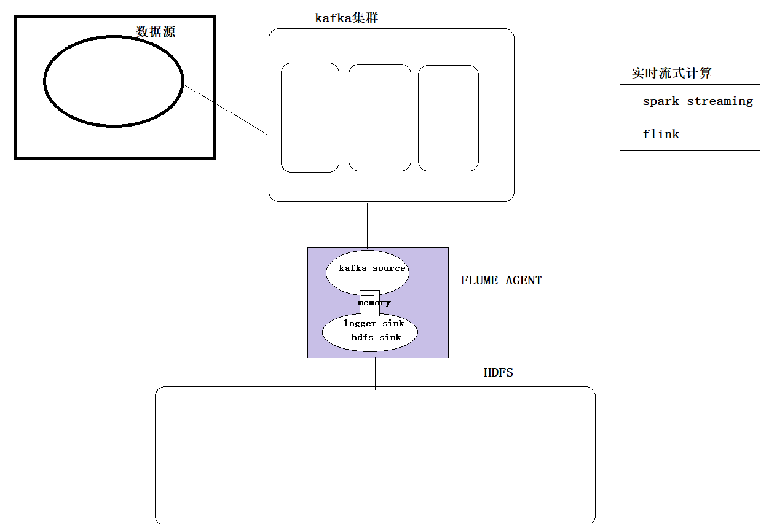

参数详解
Property Name | Default | Description
channels | – | 数据发往的channel
type | – | 本source的名称：  org.apache.flume.source.kafka.KafkaSource
kafka.bootstrap.servers | – | Kafka broker服务器列表，逗号分隔
kafka.consumer.group.id | flume | Kafka消费者组id
kafka.topics | – | Kafka消息主题列表，逗号隔开
kafka.topics.regex | – | 用正则表达式来指定一批topic；本参数的优先级高于kafka.topics
batchSize | 1000 | 写入channel的event 批，最大消息条数
batchDurationMillis | 1000 | 批次写入channel的最大时长
backoffSleepIncrement | 1000 | Kafka Topic 显示为空时触发的初始和增量等待时间。
maxBackoffSleep | 5000 | Kafka Topic 显示为空时触发的最长等待时间
useFlumeEventFormat | false
setTopicHeader | true | 是否要往header中加入一个kv：topic信息
topicHeader | topic | 应上面开关的需求，加入kv：topic =>topic名称
kafka.consumer.security.protocol | PLAINTEXT | Set to SASL_PLAINTEXT, SASL_SSL or SSL if writing to Kafka using some level of security. See below for additional info on secure setup.
more consumer security props |  | If using SASL_PLAINTEXT, SASL_SSL or SSL refer to Kafka security for additional properties that need to be set on consumer.
Other Kafka Consumer Properties | – | 本source，允许直接配置任意的kafka消费者参数，格式如下：  For example: kafka.consumer.auto.offset.reset  （就是在消费者参数前加统一前缀： kafka.consumer.）

配置文件
a1.sources = s1
a1.sources.s1.type = org.apache.flume.source.kafka.KafkaSource
a1.sources.s1.channels = c1
a1.sources.s1.batchSize = 100
a1.sources.s1.batchDurationMillis = 2000
a1.sources.s1.kafka.bootstrap.servers = c701:9092,c702:9092,c703:9092
a1.sources.s1.kafka.topics = TAOGE
a1.sources.s1.kafka.consumer.group.id = g1

a1.channels = c1
a1.channels.c1.type = memory
a1.channels.c1.capacity = 200
a1.channels.c1.transactionCapacity = 100

a1.sinks = k1
a1.sinks.k1.type = logger
a1.sinks.k1.channel = c1

启动测试
1. 首先，操作kafka，准备好topic

# 查看当前kafka集群中的topic：
bin/kafka-topics.sh --list --zookeeper c701:2181

# 创建一个新的topic
bin/kafka-topics.sh --create --topic TAOGE --partitions 3 --replication-factor 2 --zookeeper c701:2181

# 查看topic的详细信息
bin/kafka-topics.sh --describe --topic TAOGE --zookeeper c701:2181

# 控制台生产者，向topic中写入数据
bin/kafka-console-producer.sh --broker-list c701:9092,c702:9092,c703:9092 --topic TAOGE

2. 启动flume agent来采集kafka中的数据
bin/flume-ng agent -n a1 -c conf/ -f myconf/kfk-mem-logger.conf -Dflume.root.logger=INFO,console

注意：
Source往channel中写入数据的批次大小 <= channel的事务控制容量大小

Flume常用组件详解：Interceptor拦截器
拦截器是什么？
就是工作在source之后，它可以从source获得event，做一个逻辑处理，然后再返回处理之后的event
这样一来，就可以让用户不需要改动source代码的情况下，就可以插入一些数据处理逻辑；
Flume supports chaining of interceptors.

Flume允许用户配置多个拦截器组成拦截器链 chain！
interceptor1 -> interceptor2 -> .....

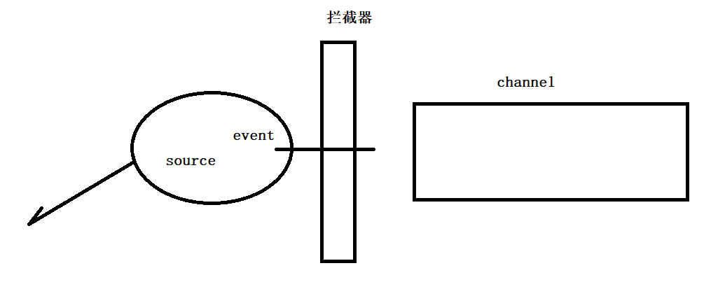

阅读源码，获取的知识：
拦截器的调用顺序：
SourceRunner
ExecSource
ChannelProcessor
SourceRunner -》 source 的start( )方法 --》读到一批数据，调channelProcessor.processEventBatch（events） --> 调拦截器进行拦截处理 --> 调选择器selector获取要发送的channle --> 提交数据

timestamp 拦截器

作用
向event中，写入一个kv到header里
k名称可配置；v就是当前的时间戳（毫秒）

参数
Property Name | Default | Description
type | – | 本拦截器的名称：timestamp
headerName | timestamp | 要插入header的key名
preserveExisting | false | 如果header中已存在同名key，是否要保留

配置示例
a1.sources = s1
a1.sources.s1.channels = c1
a1.sources.s1.type = exec
a1.sources.s1.command = tail -F /root/weblog/access.log
a1.sources.s1.batchSize = 100
a1.sources.s1.interceptors = i1
a1.sources.s1.interceptors.i1.type = timestamp
a1.sources.s1.interceptors.i1.preserveExisting = false

a1.channels = c1
a1.channels.c1.type = memory
a1.channels.c1.capacity = 200
a1.channels.c1.transactionCapacity = 100

a1.sinks = k1
a1.sinks.k1.type = logger
a1.sinks.k1.channel = c1

测试
2019-06-09 10:24:21,884 (SinkRunner-PollingRunner-DefaultSinkProcessor) [INFO - org.apache.flume.sink.LoggerSink.process(LoggerSink.java:95)] Event: { headers:{timestamp=1560047061012} body: 31 30 32 34 34 2E 2E 2E 2E 2E 2E 2E 2E 2E 2E 2E 10244........... }

static拦截器

作用
让用户往event中添加一个自定义的header key-value，当然，这个key-value是在配置文件中配死的；

参数
Property Name | Default | Description
type | – | 别名： static
preserveExisting | true | 是否覆盖同名kv
key | key | 你要插入的key名
value | value | 你要插入的value

只能配一对KV，如果配置多对KV，则会覆盖！

配置示例
a1.sources = s1
a1.sources.s1.channels = c1
a1.sources.s1.type = exec
a1.sources.s1.command = tail -F /root/weblog/access.log
a1.sources.s1.batchSize = 100
a1.sources.s1.interceptors = i1 i2 i3

a1.sources.s1.interceptors.i1.type = timestamp
a1.sources.s1.interceptors.i1.preserveExisting = false

a1.sources.s1.interceptors.i2.type = host
a1.sources.s1.interceptors.i2.preserveExisting = false
a1.sources.s1.interceptors.i2.useIP = true

a1.sources.r1.interceptors.i3.type = static
a1.sources.r1.interceptors.i3.key = hero
a1.sources.r1.interceptors.i3.value = TAOGE

a1.channels = c1
a1.channels.c1.type = memory
a1.channels.c1.capacity = 200
a1.channels.c1.transactionCapacity = 100

a1.sinks = k1
a1.sinks.k1.type = logger
a1.sinks.k1.channel = c1

测试
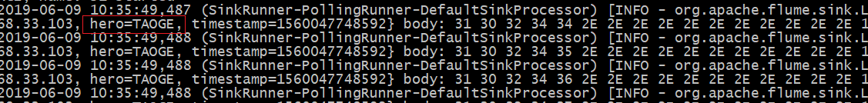

Host 拦截器

作用
往event的header中插入主机名（ip）信息

参数
Property Name | Default | Description
type | – | 本拦截器的别名： host
preserveExisting | false | 是否覆盖已存在的hader key-value
useIP | true | 插入ip还是主机名
hostHeader | host | 要插入header的key名

配置示例
a1.sources = s1
a1.sources.s1.channels = c1
a1.sources.s1.type = exec
a1.sources.s1.command = tail -F /root/weblog/access.log
a1.sources.s1.batchSize = 100
a1.sources.s1.interceptors = i1 i2
a1.sources.s1.interceptors.i1.type = timestamp
a1.sources.s1.interceptors.i1.preserveExisting = false
a1.sources.s1.interceptors.i2.type = host
a1.sources.s1.interceptors.i2.preserveExisting = false
a1.sources.s1.interceptors.i2.useIP = true

a1.channels = c1
a1.channels.c1.type = memory
a1.channels.c1.capacity = 200
a1.channels.c1.transactionCapacity = 100

a1.sinks = k1
a1.sinks.k1.type = logger
a1.sinks.k1.channel = c1

测试

UUID 拦截器

作用
生成uuid放入event的header中

参数
Property Name | Default | Description
type | – | 全名：org.apache.flume.sink.solr.morphline.UUIDInterceptor$Builder
headerName | id | Key名称
preserveExisting | true | 是否覆盖同名key
prefix | "" | Uuid前的前缀

配置
a1.sources = s1
a1.sources.s1.channels = c1
a1.sources.s1.type = exec
a1.sources.s1.command = tail -F /root/weblog/access.log
a1.sources.s1.batchSize = 100
a1.sources.s1.interceptors = i1 i2 i3 i4

a1.sources.s1.interceptors.i1.type = timestamp
a1.sources.s1.interceptors.i1.preserveExisting = false

a1.sources.s1.interceptors.i2.type = host
a1.sources.s1.interceptors.i2.preserveExisting = false
a1.sources.s1.interceptors.i2.useIP = true

a1.sources.s1.interceptors.i3.type = static
a1.sources.s1.interceptors.i3.key = hero
a1.sources.s1.interceptors.i3.value = TAOGE

a1.sources.s1.interceptors.i4.type = org.apache.flume.sink.solr.morphline.UUIDInterceptor$Builder
a1.sources.s1.interceptors.i4.headName = duanzong
a1.sources.s1.interceptors.i4.prefix = 666_

a1.channels = c1
a1.channels.c1.type = memory
a1.channels.c1.capacity = 200
a1.channels.c1.transactionCapacity = 100

a1.sinks = k1
a1.sinks.k1.type = logger
a1.sinks.k1.channel = c1

测试
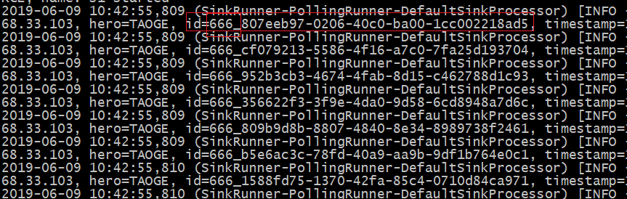

Flume常用组件详解：channel
channel是agent中用来缓存event的repository（池，仓库）
source往channel中添加event
sink从channel中取并移除event

channel跟事务控制有极大关系；
channel 有容量大小、可靠性级别、事务容量等特性；

memory channel

特性
事件被存储在实现配置好容量的内存（队列）中。
速度快，但可靠性较低，有可能会丢失数据

参数
Property Name | Default | Description
type | – | 别名： memory
capacity | 100 | 能存储的最大事件event数
transactionCapacity | 100 | 最大事务控制容量
keep-alive | 3 | 添加或移除event的超时时间
byteCapacityBufferPercentage | 20 | 除了body以外的字节所能占用的容量百分比
byteCapacity | see description | channel中最大的总byte数（只计算body）

配置示例
a1.channels = c1
a1.channels.c1.type = memory
a1.channels.c1.capacity = 10000
a1.channels.c1.transactionCapacity = 10000
a1.channels.c1.byteCapacityBufferPercentage = 20
a1.channels.c1.byteCapacity = 800000

测试

扩展了解
Memory channel源码阅读
// lock to guard queue, mainly needed to keep it locked down during resizes// it should never be held through a blocking operation
private Object queueLock = new Object();

//queue为Memory Channel中存放Event的地方，这里用了LinkedBlockingDeque来实现
@GuardedBy(value = "queueLock")p
rivate LinkedBlockingDeque<Event> queue;

//下面的两个信号量用来做同步操作，queueRemaining表示queue中的剩余空间，queueStored表示queue中的使用空间
// invariant that tracks the amount of space remaining in the queue(with all uncommitted takeLists deducted)
// we maintain the remaining permits = queue.remaining - takeList.size()// this allows local threads waiting for space in the queue to commit without denying access to the
// shared lock to threads that would make more space on the queue
private Semaphore queueRemaining;

// used to make "reservations" to grab data from the queue.
// by using this we can block for a while to get data without locking all other threads out
// like we would if we tried to use a blocking call on queue
private Semaphore queueStored;

//下面几个变量为配置文件中Memory Channel的配置项
// 一个事务中Event的最大数目
private volatile Integer transCapacity;
// 向queue中添加、移除Event的等待时间
private volatile int keepAlive;
// queue中，所有Event所能占用的最大空间
private volatile int byteCapacity;
private volatile int lastByteCapacity;
// queue中，所有Event的header所能占用的最大空间占byteCapacity的比例
private volatile int byteCapacityBufferPercentage;
// 用于标示byteCapacity中剩余空间的信号量
private Semaphore bytesRemaining;
// 用于记录Memory Channel的一些指标，后面可以通过配置监控来观察Flume的运行情况
private ChannelCounter channelCounter;

然后重点说下MemoryChannel里面的MemoryTransaction，它是Transaction类的子类，从其文档来看，一个Transaction的使用模式都是类似的：

Channel ch = ...
Transaction tx = ch.getTransaction();
try {
tx.begin();
...
// ch.put(event) or ch.take()
...
tx.commit();
} catch (ChannelException ex) {
tx.rollback();
...
} finally {
tx.close();
}

可以看到一个Transaction主要有、put、take、commit、rollback这四个方法，我们在实现其子类时，主要也是实现着四个方法。

Flume官方为了方便开发者实现自己的Transaction，定义了BasicTransactionSemantics，这时开发者只需要继承这个辅助类，并且实现其相应的、doPut、doTake、doCommit、doRollback方法即可，MemoryChannel就是继承了这个辅助类。
private class MemoryTransaction extends BasicTransactionSemantics {
//和MemoryChannel一样，内部使用LinkedBlockingDeque来保存没有commit的Event
private LinkedBlockingDeque<Event> takeList;
private LinkedBlockingDeque<Event> putList;
private final ChannelCounter channelCounter;
//下面两个变量用来表示put的Event的大小、take的Event的大小
private int putByteCounter = 0;
private int takeByteCounter = 0;

public MemoryTransaction(int transCapacity, ChannelCounter counter) {
//用transCapacity来初始化put、take的队列
putList = new LinkedBlockingDeque<Event>(transCapacity);
takeList = new LinkedBlockingDeque<Event>(transCapacity);

channelCounter = counter;
}

@Override
protected void doPut(Event event) throws InterruptedException {
//doPut操作，先判断putList中是否还有剩余空间，有则把Event插入到该队列中，同时更新putByteCounter
//没有剩余空间的话，直接报ChannelException
channelCounter.incrementEventPutAttemptCount();
int eventByteSize = (int)Math.ceil(estimateEventSize(event)/byteCapacitySlotSize);

if (!putList.offer(event)) {
throw new ChannelException(
"Put queue for MemoryTransaction of capacity " +
putList.size() + " full, consider committing more frequently, " +
"increasing capacity or increasing thread count");
}
putByteCounter += eventByteSize;
}

@Override
protected Event doTake() throws InterruptedException {
//doTake操作，首先判断takeList中是否还有剩余空间
channelCounter.incrementEventTakeAttemptCount();
if(takeList.remainingCapacity() == 0) {
throw new ChannelException("Take list for MemoryTransaction, capacity " +
takeList.size() + " full, consider committing more frequently, " +
"increasing capacity, or increasing thread count");
}
//然后判断，该MemoryChannel中的queue中是否还有空间，这里通过信号量来判断
if(!queueStored.tryAcquire(keepAlive, TimeUnit.SECONDS)) {
return null;
}
Event event;
//从MemoryChannel中的queue中取出一个event
synchronized(queueLock) {
event = queue.poll();
}
Preconditions.checkNotNull(event, "Queue.poll returned NULL despite semaphore " +
"signalling existence of entry");
//放到takeList中，然后更新takeByteCounter变量
takeList.put(event);

int eventByteSize = (int)Math.ceil(estimateEventSize(event)/byteCapacitySlotSize);
takeByteCounter += eventByteSize;

return event;
}

@Override
protected void doCommit() throws InterruptedException {
//该对应一个事务的提交
//首先判断putList与takeList的相对大小
int remainingChange = takeList.size() - putList.size();
//如果takeList小，说明向该MemoryChannel放的数据比取的数据要多，所以需要判断该MemoryChannel是否有空间来放
if(remainingChange < 0) {
// 1. 首先通过信号量来判断是否还有剩余空间
if(!bytesRemaining.tryAcquire(putByteCounter, keepAlive,
TimeUnit.SECONDS)) {
throw new ChannelException("Cannot commit transaction. Byte capacity " +
"allocated to store event body " + byteCapacity * byteCapacitySlotSize +
"reached. Please increase heap space/byte capacity allocated to " +
"the channel as the sinks may not be keeping up with the sources");
}
// 2. 然后判断，在给定的keepAlive时间内，能否获取到充足的queue空间
if(!queueRemaining.tryAcquire(-remainingChange, keepAlive, TimeUnit.SECONDS)) {
bytesRemaining.release(putByteCounter);
throw new ChannelFullException("Space for commit to queue couldn't be acquired." +
" Sinks are likely not keeping up with sources, or the buffer size is too tight");
}
}
int puts = putList.size();
int takes = takeList.size();
//如果上面的两个判断都过了，那么把putList中的Event放到该MemoryChannel中的queue中。
synchronized(queueLock) {
if(puts > 0 ) {
while(!putList.isEmpty()) {
if(!queue.offer(putList.removeFirst())) {
throw new RuntimeException("Queue add failed, this shouldn't be able to happen");
}
}
}
//清空本次事务中用到的putList与takeList，释放资源
putList.clear();
takeList.clear();
}
//更新控制queue大小的信号量bytesRemaining，因为把takeList清空了，所以直接把takeByteCounter加到bytesRemaining中。
bytesRemaining.release(takeByteCounter);
takeByteCounter = 0;
putByteCounter = 0;
//因为把putList中的Event放到了MemoryChannel中的queue，所以把puts加到queueStored中去。
queueStored.release(puts);
//如果takeList比putList大，说明该MemoryChannel中queue的数量应该是减少了，所以把(takeList-putList)的差值加到信号量queueRemaining
if(remainingChange > 0) {
queueRemaining.release(remainingChange);
}
if (puts > 0) {
channelCounter.addToEventPutSuccessCount(puts);
}
if (takes > 0) {
channelCounter.addToEventTakeSuccessCount(takes);
}

channelCounter.setChannelSize(queue.size());
}

@Override
protected void doRollback() {
//当一个事务失败时，会进行回滚，即调用本方法
//首先把takeList中的Event放回到MemoryChannel中的queue中。
int takes = takeList.size();
synchronized(queueLock) {
Preconditions.checkState(queue.remainingCapacity() >= takeList.size(), "Not enough space in memory channel " +
"queue to rollback takes. This should never happen, please report");
while(!takeList.isEmpty()) {
queue.addFirst(takeList.removeLast());
}
//然后清空putList
putList.clear();
}
//因为清空了putList，所以需要把putList所占用的空间大小添加到bytesRemaining中
bytesRemaining.release(putByteCounter);
putByteCounter = 0;
takeByteCounter = 0;
//因为把takeList中的Event回退到queue中去了，所以需要把takeList的大小添加到queueStored中
queueStored.release(takes);
channelCounter.setChannelSize(queue.size());
}

}

MemoryChannel的逻辑相对简单，主要是通过MemoryTransaction中的putList、takeList与MemoryChannel中的queue打交道，这里的queue相当于持久化层，只不过放到了内存中，如果是FileChannel的话，会把这个queue放到本地文件中。下面表示了Event在一个使用了MemoryChannel的agent中数据流向：

source ---> putList ---> queue ---> takeList ---> sink

还需要注意的一点是，这里的事务可以嵌套使用，如下图：
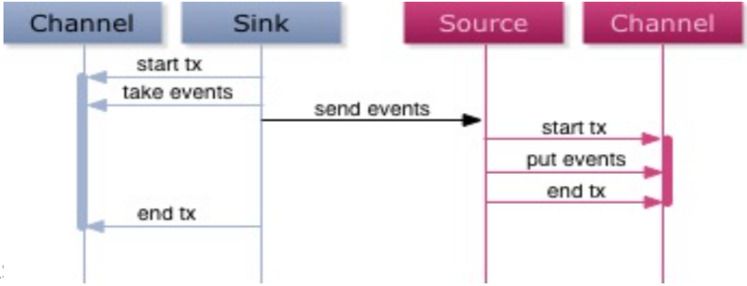
当有两个agent级连时，sink的事务中包含了一个source的事务，这也应证了前面所说的：

在任何时刻，Event至少在一个Channel中是完整有效的

file channel

特性
event被缓存在本地磁盘文件中
可靠性高，不会丢失
但在极端情况下可能会重复数据

参数
Property Name Default | Description
type | – | 别名： file.
checkpointDir | ~/.flume/file-channel/checkpoint | Checkpoint信息保存目录
useDualCheckpoints | false | Checkpoint是否双重checkpoint机制
backupCheckpointDir | – | 备份checkpoint的保存目录
dataDirs | ~/.flume/file-channel/data | Event数据缓存目录
transactionCapacity | 10000 | 事务管理容量
checkpointInterval | 30000 | 记录checkpoint信息的时间间隔
maxFileSize | 2146435071 | 控制一个数据文件的大小规格
minimumRequiredSpace | 524288000 | 所需的最低磁盘空间，低于则停止接收新数据
capacity | 1000000 | 最大event缓存数
keep-alive | 3 | 等待添加数据的最大时间

配置示例
a1.sources = r1
a1.sources.r1.type = TAILDIR
a1.sources.r1.channels = c1
a1.sources.r1.positionFile = /root/taildir_chkp/taildir_position.json
a1.sources.r1.filegroups = f1
a1.sources.r1.filegroups.f1 = /root/weblog/access.log
a1.sources.r1.fileHeader = true
a1.sources.ri.maxBatchCount = 1000

a1.channels = c1
a1.channels.c1.type = file
a1.channels.c1.capacity = 1000000
a1.channels.c1.transactionCapacity = 100
a1.channels.c1.checkpointDir = /root/flume_chkp
a1.channels.c1.dataDirs = /root/flume_data

a1.sinks = k1
a1.sinks.k1.type = logger
a1.sinks.k1.channel = c1

测试
在使用taildir source 和 file channel的情况下，经过反复各种人为破坏，发现，没有数据丢失的现象发生；
但是，如果时间点掐的比较好(sink 取了一批数据写出，但还没来得及向channel提交事务)，会产生数据重复的现象！

kafka channel

特性
agent利用kafka作为channel数据缓存
kafka channel要跟 kafka source、 kafka sink区别开来
kafka channel在应用时，可以没有source，或者可以没有sink
如果是需要把kafka作为最终采集存储，那么就只要 source + kafka channel
如果是把kafka作为数据源，要将kafka中的数据写往hdfs，那么就只要 kafka channel + hdfs sink

技术本质
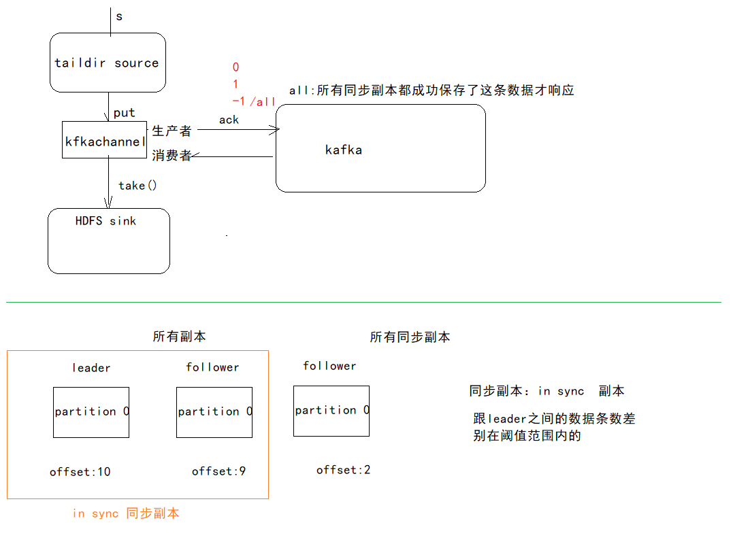

参数
Property Name | Default | Description
type | – | 名字： org.apache.flume.channel.kafka.KafkaChannel
kafka.bootstrap.servers | – | Kafka服务器地址
kafka.topic | flume-channel | 所使用的topic
kafka.consumer.group.id | flume | 消费者组id
parseAsFlumeEvent | true | 跟上、下游匹配，是否需要将数据解析为Flume的Event格式
pollTimeout | 500 | 从kafka取数据的超时时间
defaultPartitionId | – | 默认指派的partitionid
partitionIdHeader | – | 将一个event指派到某个分区时所使用的header 的key
kafka.consumer.auto.offset.reset | latest | 初始化读取偏移量的策略

配置测试
配置示例1：用exec soure读文件，往kafka channel中写
不带sink！自己用消费者去kafka集群中读取采集到的数据！
a1.sources = r1
# 配置两个channel,为了便于观察
# c1 是kafkachannel ,c2是一个内存channel
a1.channels = c1 c2
a1.sinks = k1

a1.sources.r1.type = exec
a1.sources.r1.command = tail -F /root/logs/a.log
a1.sources.r1.channels = c1 c2

# kafka-channel具体配置，该channel没有sink
a1.channels.c1.type = org.apache.flume.channel.kafka.KafkaChannel
a1.channels.c1.kafka.bootstrap.servers = h1:9092,h2:9092,h3:9092
a1.channels.c1.parseAsFlumeEvent = false

# 内存channel 配置,并对接一个logger sink来观察
a1.channels.c2.type = memory
a1.sinks.k1.type = logger
a1.sinks.k1.channel = c2

运行测试：
1.准备好a.log文件
2.启动好kafka
3.启动agent
4.往a.log写入数据
5.用kafka的控制台消费者消费主题，看是否拿到数据

配置示例2：用logger sink，从kafka channel中取数据
a1.sources = r1
a1.sinks = k1
a1.channels = c1

a1.sources.r1.type = exec
a1.sources.r1.command = tail -F /root/logs/a.log
a1.sources.r1.channels = c1

a1.channels.c1.type = org.apache.flume.channel.kafka.KafkaChannel
a1.channels.c1.kafka.bootstrap.servers = h1:9092,h2:9092,h3:9092
a1.channels.c1.parseAsFlumeEvent = false

a1.sinks.k1.type = logger
a1.sinks.k1.channel = c1

运行测试：
2.启动好kafka
3.启动flume agent
4.用kafka的控制台生产者向topic中写入数据
5.在flume agent的控制台上观察是否取到数据

Flume常用组件详解：sink
sink是从channel中获取、移除数据，并输出到下游（可能是下一级agent，也可能是最终目标存储系统）

hdfs sink

特性
数据被最终发往hdfs
可以生成text文件或 sequence 文件，而且支持压缩；
支持生成文件的周期性roll机制：基于文件size，或者时间间隔，或者event数量；
目标路径，可以使用动态通配符替换，比如用%D代表当前日期；
当然，它也能从event的header中，取到一些标记来作为通配符替换；
header:{type=acb}
/weblog/%{type}/%D/ 就会被替换成： /weblog/abc/19-06-09/

参数
Name | Default | Description
channel | – | 从哪个channel取数据
type | – | 别名： hdfs
hdfs.path | – | 目标hdfs存储路径（URI）
hdfs.filePrefix | FlumeData | 指定生成的文件名前缀
hdfs.fileSuffix | – | 后缀
hdfs.inUsePrefix | – | 正在写入的文件的前缀标识
hdfs.inUseSuffix | .tmp | 正在写入的文件的后缀标识
hdfs.rollInterval | 30 | 切换文件的条件：间隔时间；为0则不生效（秒）
hdfs.rollSize | 134217728 | 切换文件的条件：文件大小；为0则不生效
hdfs.rollCount | 10 | 切换文件的条件：event条数；为0则不生效
hdfs.idleTimeout | 0 | 不活跃文件的关闭超时时长；0则不自动关闭
hdfs.batchSize | 100 | 从channel中取一批数据的最大大小；
hdfs.codeC | – | 压缩编码: gzip, bzip2, lzo, lzop, snappy
hdfs.fileType | SequenceFile | 目标文件格式: SequenceFile, DataStream or CompressedStream  注意：DataStream 不能支持压缩  CompressedStream 必须设置压缩编码  SequenceFile 可压缩可不压缩
hdfs.maxOpenFiles | 5000 | 允许同时最多打开的文件数；如果超出，则会关闭最早打开的
hdfs.minBlockReplicas | – | 目标文件的block副本数
hdfs.writeFormat | Writable | 指定sequence file中的对象类型；支持Text和Writable
hdfs.threadsPoolSize | 10 | 操作HDFS时的线程池大小
hdfs.rollTimerPoolSize | 1 | 检查文件是否需要被roll的线程数
hdfs.kerberosPrincipal | – | Kerberos user principal for accessing secure HDFS
hdfs.kerberosKeytab | – | Kerberos keytab for accessing secure HDFS
hdfs.proxyUser
hdfs.round | false | 目录通配符切换是是否需要切掉尾数
hdfs.roundValue | 10 | 时间尾数切掉多少
hdfs.roundUnit | minute | 时间尾数切掉大小的单位- second, minute or hour.
hdfs.timeZone | Local Time | 时间通配符所使用的时区
hdfs.useLocalTimeStamp | false | 所用的时间是否要从agent sink本地获取
hdfs.closeTries | 0 | 重命名已完成文件的重试次数；0则一直尝试重命名
hdfs.retryInterval | 180 | 关闭一个文件的重试时间间隔
serializer | TEXT | 将channel中的event body解析成什么格式：Text| avro_event ； 也可以使用自定义的序列化器
serializer.*

小  提  示：什么叫做URI | 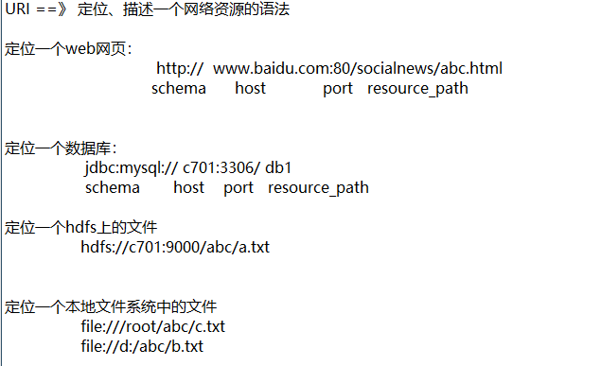

配置示例
## 定义
a1.sources = r1
a1.sinks = k1
a1.channels = c1

## source
a1.sources.r1.type = exec
a1.sources.r1.command = tail -F /root/logs/a.log
a1.sources.r1.channels = c1
a1.sources.r1.interceptors = i1
a1.sources.r1.interceptors.i1.type = timestamp

## channel
a1.channels.c1.type = memory
a1.channels.c1.capacity = 100000000

## sink
a1.sinks.k1.channel = c1
a1.sinks.k1.type = hdfs
a1.sinks.k1.hdfs.path = hdfs://h1:8020/doitedu/%{b}/%Y-%m-%d/%H-%M
a1.sinks.k1.hdfs.round = true
a1.sinks.k1.hdfs.roundValue = 10
a1.sinks.k1.hdfs.roundUnit = minute

a1.sinks.k1.hdfs.filePrefix = doit_
a1.sinks.k1.hdfs.fileSuffix = .log.gz

a1.sinks.k1.hdfs.rollInterval = 0
a1.sinks.k1.hdfs.rollSize = 102400
a1.sinks.k1.hdfs.rollCount = 0

a1.sinks.k1.hdfs.fileType = CompressedStream
a1.sinks.k1.hdfs.codeC = gzip
a1.sinks.k1.hdfs.writeFormat = Text

测试
1. 启动hdfs
2. 清除以前的taildirsource产生的偏移量记录文件、filechannel缓存的数据目录和checkpoint目录
3. 启动agent
4. 用for循环脚本往日志文件中不断写入新的数据
5. 到hdfs中观察结果

avro sink

特性
avro sink用来向avro source发送avro序列化数据，这样就可以实现agent之间的级联
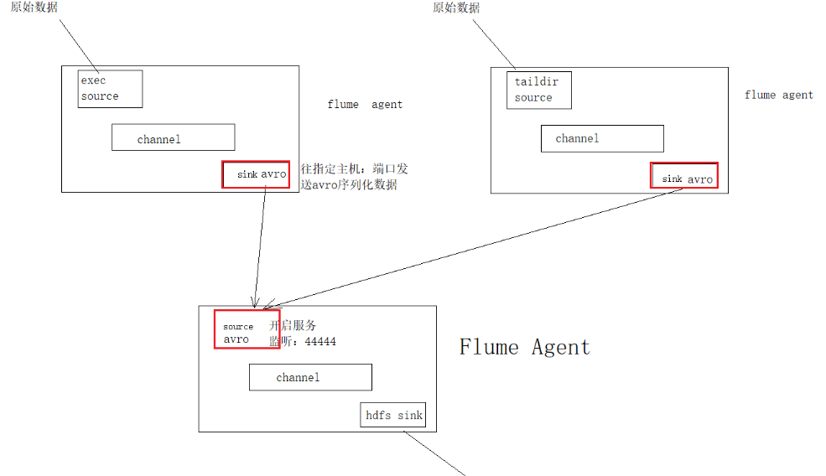

参数
Property Name | Default | Description
channel | –
type | – | The component type name, needs to be avro.
hostname | – | 目标avro source的主机
port | – | 目标avro source的绑定端口
batch-size | 100 | number of event to batch together for send.
connect-timeout | 20000 | 连接超时时间
request-timeout | 20000 | 请求超时时间
reset-connection-interval | none | Amount of time (s) before the connection to the next hop is reset. This will force the Avro Sink to reconnect to the next hop. This will allow the sink to connect to hosts behind a hardware load-balancer when news hosts are added without having to restart the agent.
compression-type | none | This can be “none” or “deflate”. The compression-type must match the compression-type of matching AvroSource
compression-level | 6 | The level of compression to compress event. 0 = no compression and 1-9 is compression. The higher the number the more compression
ssl | false | Set to true to enable SSL for this AvroSink. When configuring SSL, you can optionally set a “truststore”, “truststore-password”, “truststore-type”, and specify whether to “trust-all-certs”.
trust-all-certs | false | If this is set to true, SSL server certificates for remote servers (Avro Sources) will not be checked. This should NOT be used in production because it makes it easier for an attacker to execute a man-in-the-middle attack and “listen in” on the encrypted connection.
truststore | – | The path to a custom Java truststore file. Flume uses the certificate authority information in this file to determine whether the remote Avro Source’s SSL authentication credentials should be trusted. If not specified, then the global keystore will be used. If the global keystore not specified either, then the default Java JSSE certificate authority files (typically “jssecacerts” or “cacerts” in the Oracle JRE) will be used.
truststore-password | – | The password for the truststore. If not specified, then the global keystore password will be used (if defined).
truststore-type | JKS | The type of the Java truststore. This can be “JKS” or other supported Java truststore type. If not specified, then the global keystore type will be used (if defined, otherwise the defautl is JKS).
exclude-protocols | SSLv3 | Space-separated list of SSL/TLS protocols to exclude. SSLv3 will always be excluded in addition to the protocols specified.
maxIoWorkers | 2 * the number of available processors in the machine | The maximum number of I/O worker threads. This is configured on the NettyAvroRpcClient NioClientSocketChannelFactory.

配置示例
级联配置，需要至少两个flume agent来演示
在C703上，配置avro sink 发送者
## c703 ##
a1.sources = s1
a1.sources.s1.type = exec
a1.sources.s1.command = tail -F /root/weblog/access.log
a1.sources.s1.channels = c1

a1.channels = c1
a1.channels.c1.type = memory

a1.sinks = k1
a1.sinks.k1.type = avro
a1.sinks.k1.channel = c1
a1.sinks.k1.hostname = c701
a1.sinks.k1.port = 4545

在C701上，配置avro source 接收者
## c701 ##
a1.sources = s1
a1.sources.s1.type = avro
a1.sources.s1.hostname = 0.0.0.0
a1.sources.s1.port = 4545
a1.sources.s1.channel = c1

a1.channels = c1
a1.channels.c1.type = memory

a1.sinks = k1
a1.sinks.k1.type = logger
a1.sinks.k1.channel = c1

启动测试
先在C701上启动接受者avro source（服务）
bin/flume-ng agent -n a1 -c conf/ -f myconf/avro-mem-logger.conf -Dflume.root.logger=INFO,console

再在C703上启动发送者avro sink（客户端）
bin/flume-ng agent -n a1 -c conf/ -f myconf/tail-mem-avro.conf -Dflume.root.logger=INFO,console

kafka sink
有了kafka channel后， kafka sink的必要性就降低了。因为我们可以用kafka作为channel来接收source产生的数据！

特性

参数
Property Name | Default | Description
type | – | 名称： org.apache.flume.sink.kafka.KafkaSink
kafka.bootstrap.servers | – | Kafka服务器列表
kafka.topic | default-flume-topic | Kafka的topic
flumeBatchSize | 100 | 从channel中取event的批次大小
kafka.producer.acks | 1 | Kafka生产者消息推送应答级别：  1 : Leader接收到即回应  0 ：不等回应  -1：副本同步完成，再回应
useFlumeEventFormat | false | 是否使用Event封装来写入kafka
defaultPartitionId | – | 指定所有event默认发往的分区id；不指定则按kafka生产者的分区器，均匀分发
partitionIdHeader | – | 通过在header中指定分区id，来约束这个event发往的分区
allowTopicOverride | true | 允许在event的header中指定要写入的topic
topicHeader | topic | 如果上一条开关开启，则在header中放入的key的名称
Other Kafka Producer Properties | – | 可以用kafka.producer.xxx来配置任何kafka producer的参数

配置示例
a1.sources = r1
a1.sources.r1.type = TAILDIR
a1.sources.r1.channels = c1
a1.sources.r1.positionFile = /root/taildir_chkp/taildir_position.json
a1.sources.r1.filegroups = f1
a1.sources.r1.filegroups.f1 = /root/weblog/access.log
a1.sources.r1.fileHeader = true
a1.sources.r1.maxBatchCount = 1000
a1.sources.r1.interceptors = i1
a1.sources.r1.interceptors.i1.type = timestamp

a1.channels = c1
a1.channels.c1.type = file
a1.channels.c1.capacity = 1000000
a1.channels.c1.transactionCapacity = 100
a1.channels.c1.checkpointDir = /root/flume_chkp
a1.channels.c1.dataDirs = /root/flume_data

a1.sinks = k1
a1.sinks.k1.channel = c1
a1.sinks.k1.type = org.apache.flume.sink.kafka.KafkaSink
a1.sinks.k1.kafka.topic = mytopic
a1.sinks.k1.kafka.bootstrap.servers = c701:9092,c702:9092,c703:9092
a1.sinks.k1.kafka.flumeBatchSize = 20
a1.sinks.k1.kafka.producer.acks = 1
a1.sinks.k1.kafka.producer.linger.ms = 1
a1.sinks.k1.kafka.producer.compression.type = snappy

测试
1. 清掉 taildir的偏移量记录文件；清掉filechannel的数据缓存和checkpoint记录；
2. 准备一个日志文件，并不断写入数据
3. 启动flume的agent
4. 用kafka的客户端去观察数据结果

hive sink

参数
Name | Default | Description
channel | –
type | – | The component type name, needs to be hive
hive.metastore | – | Hive metastore URI (eg thrift://a.b.com:9083 )
hive.database | – | Hive database name
hive.table | – | Hive table name
hive.partition | – | Comma separate list of partition values identifying the partition to write to. May contain escape sequences. E.g: If the table is partitioned by (continent: string, country :string, time : string) then ‘Asia,India,2014-02-26-01-21’ will indicate continent=Asia,country=India,time=2014-02-26-01-21
hive.txnsPerBatchAsk | 100 | Hive grants a batch of transactions instead of single transactions to streaming clients like Flume. This setting configures the number of desired transactions per Transaction Batch. Data from all transactions in a single batch end up in a single file. Flume will write a maximum of batchSize events in each transaction in the batch. This setting in conjunction with batchSize provides control over the size of each file. Note that eventually Hive will transparently compact these files into larger files.
heartBeatInterval | 240 | (In seconds) Interval between consecutive heartbeats sent to Hive to keep unused transactions from expiring. Set this value to 0 to disable heartbeats.
autoCreatePartitions | true | Flume will automatically create the necessary Hive partitions to stream to
batchSize | 15000 | Max number of events written to Hive in a single Hive transaction
maxOpenConnections | 500 | Allow only this number of open connections. If this number is exceeded, the least recently used connection is closed.
callTimeout | 10000 | (In milliseconds) Timeout for Hive & HDFS I/O operations, such as openTxn, write, commit, abort.
serializer |  | Serializer is responsible for parsing out field from the event and mapping them to columns in the hive table. Choice of serializer depends upon the format of the data in the event. Supported serializers: DELIMITED and JSON
roundUnit | minute | The unit of the round down value - second, minute or hour.
roundValue | 1 | Rounded down to the highest multiple of this (in the unit configured using hive.roundUnit), less than current time
timeZone | Local Time | Name of the timezone that should be used for resolving the escape sequences in partition, e.g. America/Los_Angeles.
useLocalTimeStamp | false | Use the local time (instead of the timestamp from the event header) while replacing the escape sequences.

Name | Default | Description
serializer.delimiter | , | (Type: string) The field delimiter in the incoming data. To use special characters, surround them with double quotes like “\t”
serializer.fieldnames | – | The mapping from input fields to columns in hive table. Specified as a comma separated list (no spaces) of hive table columns names, identifying the input fields in order of their occurrence. To skip fields leave the column name unspecified. Eg. ‘time,,ip,message’ indicates the 1st, 3rd and 4th fields in input map to time, ip and message columns in the hive table.
serializer.serdeSeparator | Ctrl-A | (Type: character) Customizes the separator used by underlying serde. There can be a gain in efficiency if the fields in serializer.fieldnames are in same order as table columns, the serializer.delimiter is same as the serializer.serdeSeparator and number of fields in serializer.fieldnames is less than or equal to number of table columns, as the fields in incoming event body do not need to be reordered to match order of table columns. Use single quotes for special characters like ‘\t’. Ensure input fields do not contain this character. NOTE: If serializer.delimiter is a single character, preferably set this to the same character

hive表创建
set hive.support.concurrency=true;
set hive.txn.manager=org.apache.hadoop.hive.ql.lockmgr.DbTxnManager;

drop table if exists t1;
create table t1(
id int,
name string,
addr string
)

row format delimited fields terminated by ','
stored as orc
location '/doitedu02/'
tblproperties('transactional'='true')
;

配置示例
## 定义
a1.sources = r1
a1.sinks = k1
a1.channels = c1

## source
a1.sources.r1.type = exec
a1.sources.r1.command = tail -F /root/logs/a.log
a1.sources.r1.channels = c1

## channel
a1.channels.c1.type = memory
a1.channels.c1.capacity = 100000000

## sink
a1.sinks.k1.channel = c1
a1.sinks.k1.type = hive
a1.sinks.k1.hive.metastore = thrift://hdp01.doitedu.cn:9083
a1.sinks.k1.hive.database = default
a1.sinks.k1.table = t1
a1.sinks.k1.serializer = DELIMITED

Flume常用组件详解：Selector
一个source可以对接多个channel
那么，source的数据如何在多个channel之间传递，就由selector来控制
配置应该挂载到source组件上

实践一：replicating selector（复制选择器）
replicating selector就是默认的选择器
官网配置参考
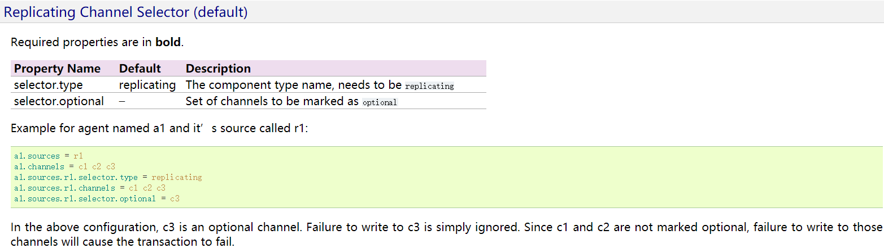

目标场景
selector将event复制，分发给所有下游节点
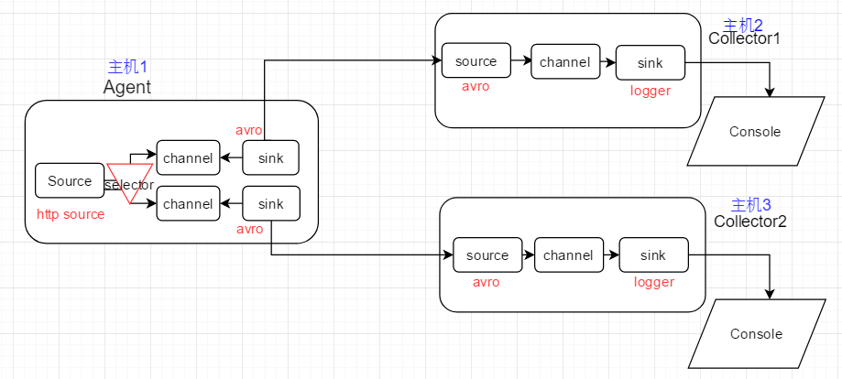

Flume agent配置
# Name the components on this agent
a1.sources = r1
a1.sinks = k1 k2
a1.channels = c1 c2

# http source, with replicating selector
a1.sources.r1.type = http
a1.sources.r1.port = 6666
a1.sources.r1.bind = master
a1.sources.r1.selector.type = replicating

# Describe the sink
a1.sinks.k1.type = avro
a1.sinks.k1.hostname = slave1 # bind to remote host,RPC
a1.sinks.k1.port = 6666

a1.sinks.k2.type = avro
# bind to remote host,PRC
a1.sinks.k2.hostname = slave2
a1.sinks.k2.port = 6666

# 2 channels in selector test
a1.channels.c1.type = memory
a1.channels.c1.capacity = 1000
a1.channels.c1.transactionCapacity = 100

a1.channels.c2.type = memory
a1.channels.c2.capacity = 1000
a1.channels.c2.transactionCapacity = 100

# bind source ,sink to channels
a1.sources.r1.channels = c1 c2
a1.sinks.k1.channel = c1
a1.sinks.k2.channel = c2

Collector1 配置
# 01 specify agent,source,sink,channel
a1.sources = r1
a1.sinks = k1
a1.channels = c1

# 02 avro source,connect to local port 6666
a1.sources.r1.type = avro
a1.sources.r1.bind = slave1
a1.sources.r1.port = 6666

# 03 logger sink
a1.sinks.k1.type = logger

# 04 channel,memory
a1.channels.c1.type = memory
a1.channels.c1.capacity = 1000
a1.channels.c1.transactionCapacity = 100

# 05 bind source,sink to channel
a1.sources.r1.channels = c1
a1.sinks.k1.channel = c1

Collector2 配置
# 01 specify agent,source,sink,channel
a1.sources = r1
a1.sinks = k1
a1.channels = c1

# 02 avro source,connect to local port 6666
a1.sources.r1.type = avro
a1.sources.r1.bind = slave2
a1.sources.r1.port = 6666

# 03 logger sink
a1.sinks.k1.type = logger

# 04 channel,memory
a1.channels.c1.type = memory
a1.channels.c1.capacity = 1000
a1.channels.c1.transactionCapacity = 100

# 05 bind source,sink to channel
a1.sources.r1.channels = c1
a1.sinks.k1.channel = c1

测试验证

实践二：multiplexing selector（多路选择器）
multiplexing selector可以根据event的header中一个指定key的value来决定这条消息会写入哪个channel，具体在选择时，需要配置一个映射关系，比如
a1.sources.r1.selector.mapping.CZ=c1 ; 就意味着header中的value为CZ的话，这条消息就会被写入c1这个channel

multiplexing selector官方配置参考
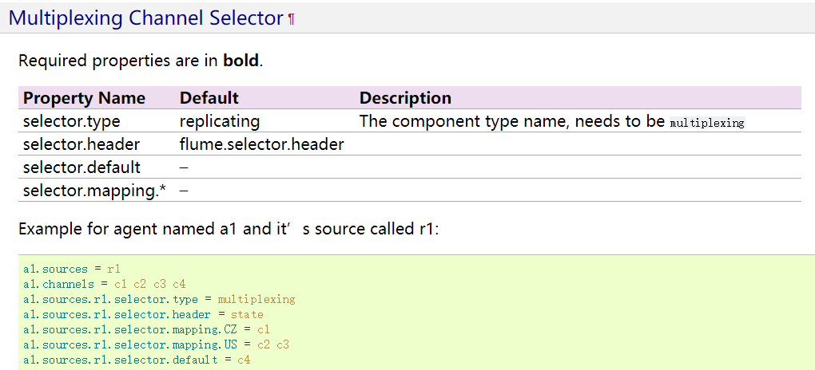

目标场景
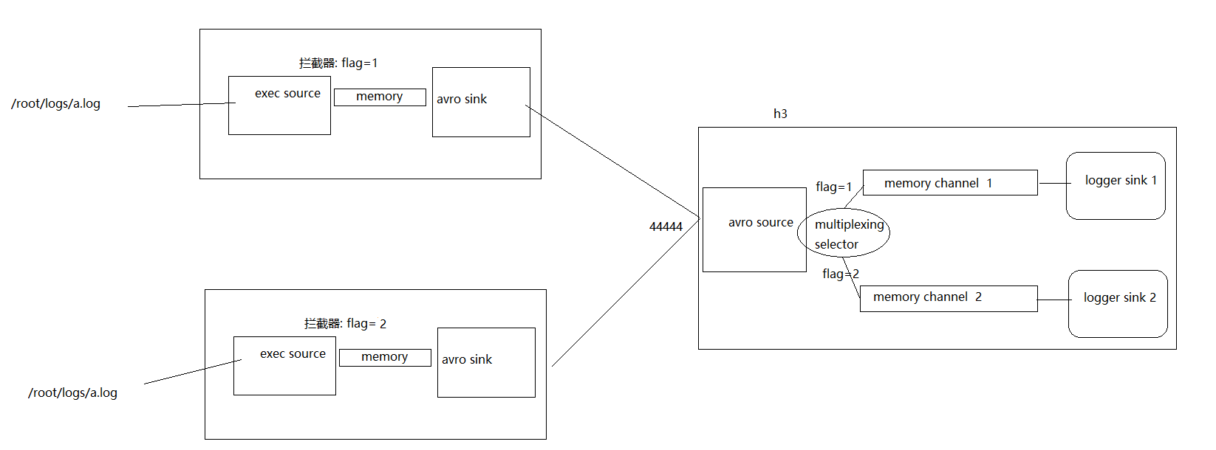

第一级1 / 2配置
a1.sources = r1
a1.channels = c1
a1.sinks = k1

a1.sources.r1.type = exec
a1.sources.r1.command = tail -F /root/logs/a.log
a1.sources.r1.channels = c1
a1.sources.r1.interceptors = i1
a1.sources.r1.interceptors.i1.type = static
a1.sources.r1.interceptors.i1.key = flag
# 第一台value=1,另一台value=2
a1.sources.r1.interceptors.i1.value = 1

a1.channels.c1.type = memory

a1.sinks.k1.type = avro
a1.sinks.k1.hostname = h3
a1.sinks.k1.port = 44444
a1.sinks.k1.channel = c1

第二级配置
a1.sources = r1
a1.channels = c1 c2
a1.sinks = k1 k2

# source配置
a1.sources.r1.channels = c1 c2
a1.sources.r1.type = avro
a1.sources.r1.bind = 0.0.0.0
a1.sources.r1.port = 44444
# source的选择器配置
a1.sources.r1.selector.type = multiplexing
a1.sources.r1.selector.header = flag
a1.sources.r1.selector.default = c2
a1.sources.r1.selector.mapping.1 = c1
a1.sources.r1.selector.mapping.2 = c2

# channle 配置
a1.channels.c1 = memory
a1.channels.c2 = memory

# 两个sink分别对接两个channel的配置
a1.sinks.k1.type = logger
a1.sinks.k1.channel = c1

a1.sinks.k2.type = logger
a1.sinks.k2.channel = c2

测试验证

Flume常用组件详解：sink processor
一个agent中，多个sink可以被组装到一个sink组，而数据在组内多个sink之间发送，由sink processor来决定

Sink processor在flume中有3种：
第一种： 默认的，不需要专门去配置的；相当于负载均衡，但是sink不需要创建group；
第二种： failover sink processor 自动失败切换，需要将多个sink创建成group
第三种： load_balance sink processor 负载均衡，需要将多个sink创建成group

模式1： Failover Sink Processor 失败切换
一组中只有优先级高的那个sink在工作，另一个是等待中
如果高优先级的sink发送数据失败，则专用低优先级的sink去工作！并且，在配置时间penalty之后，还会尝试用高优先级的去发送数据！
a1.sinkgroups = g1
a1.sinkgroups.g1.sinks = k1 k2
a1.sinkgroups.g1.processor.type = failover
## 对两个sink分配不同的优先级
a1.sinkgroups.g1.processor.priority.k1 = 200
a1.sinkgroups.g1.processor.priority.k2 = 100
## 主sink失败后，停用惩罚时间
a1.sinkgroups.g1.processor.maxpenalty = 5000

优先级高的sink如果失败，则processor会激活优先级第二的sink；
然后经过指定惩罚时间后，processor会再次尝试激活优先级高的sink；

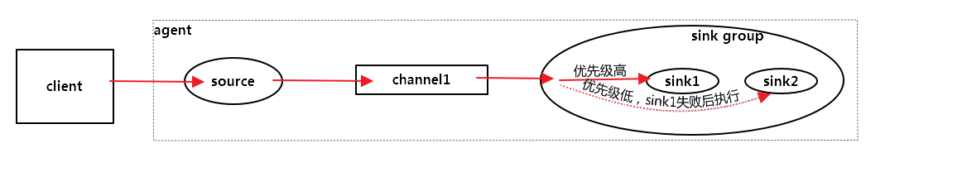
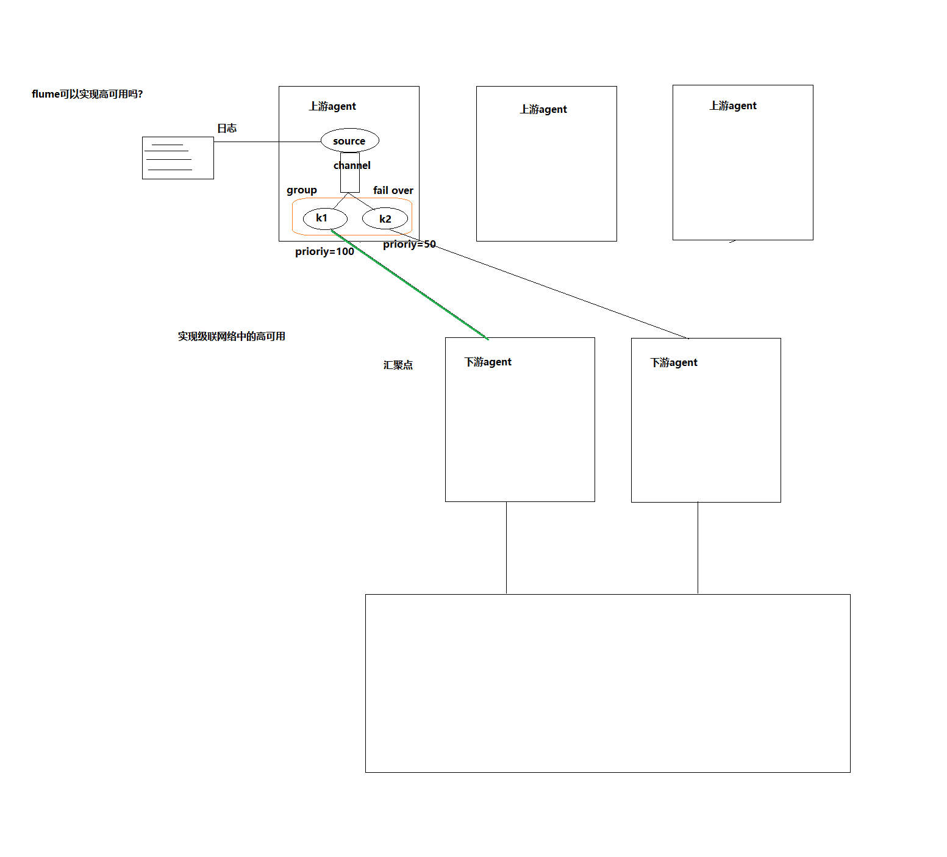

模式2： Load balancing Sink Processor 负载均衡
允许channel中的数据在一组sink中的多个sink之间进行交替，交替策略有：
round_robin（轮询算法）
random（随机）
a1.sinkgroups = g1
a1.sinkgroups.g1.sinks = k1 k2
a1.sinkgroups.g1.processor.type = load_balance
a1.sinkgroups.g1.processor.backoff = true
a1.sinkgroups.g1.processor.selector = random
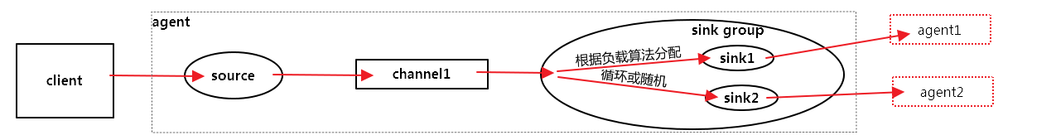

Flume自定义扩展组件

自定义Source

需求场景
什么情况下需要自定义source：
一般是某种数据源，用flume内置的source组件无法解析，比如XML文档
而本教程中的例子：实现文本日志的采集，并能记住偏移量！

实现思路
首先，找到自定义source所要实现或继承的父类/接口
然后，重写方法（插入自己的需求逻辑）
然后，将代码打成jar包，传入flume的lib目录
最后，写配置文件调用自定义的source

代码架构
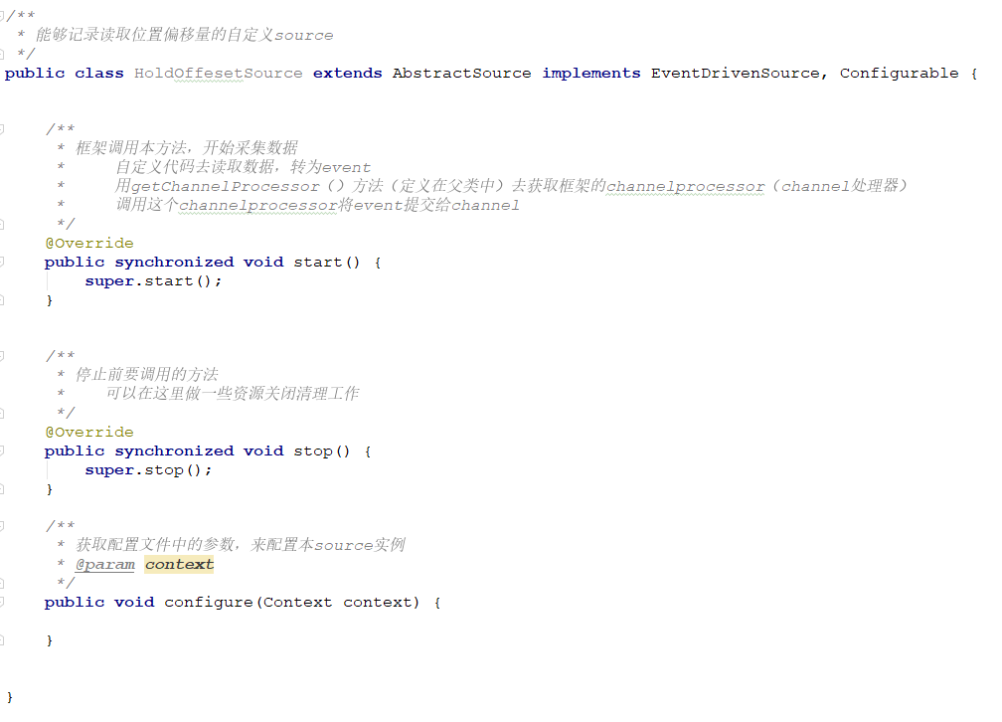
source是由 SourceRunner—》EventDrivenSourceRunner来调用
sourceRunner 拿到 source实例对象
然后调 source的start方法
source读数据，然后将数据转成event
然后将event传给channelprocessor.processEvent(event)
processEvent中第一个动作就是调用拦截器拦截这个event，然后再往channel中写入

具体实现
- 线程池实现版：
package cn.doitedu.flume.custom;
import org.apache.commons.io.FileUtils;
import org.apache.commons.lang.StringUtils;
import org.apache.flume.Context;
import org.apache.flume.Event;
import org.apache.flume.EventDrivenSource;
import org.apache.flume.SystemClock;
import org.apache.flume.channel.ChannelProcessor;
import org.apache.flume.conf.Configurable;
import org.apache.flume.event.EventBuilder;
import org.apache.flume.source.AbstractSource;
import org.apache.flume.source.ExecSource;
import org.slf4j.Logger;
import org.slf4j.LoggerFactory;
import java.io.*;
import java.util.ArrayList;
import java.util.List;
import java.util.concurrent.ExecutorService;
import java.util.concurrent.Executors;
/**
* 能够记录读取位置偏移量的自定义source
*/
public class HoldOffesetSource extends AbstractSource implements EventDrivenSource, Configurable {
private static final Logger logger = LoggerFactory.getLogger(HoldOffesetSource.class);
private String positionfilepath;
private String logfile;
private int batchsize;
private ExecutorService exec;
/**
* 框架调用本方法，开始采集数据
* 自定义代码去读取数据，转为event
* 用getChannelProcessor（）方法（定义在父类中）去获取框架的channelprocessor（channel处理器）
* 调用这个channelprocessor将event提交给channel
*/
@Override
public synchronized void start() {
super.start();
// 用于向channel提交数据的一个处理器
ChannelProcessor channelProcessor = getChannelProcessor();
// 获取历史偏移量
long offset = 0;
try {
File positionfile = new File(this.positionfilepath);
String s = FileUtils.readFileToString(positionfile);
offset = Long.parseLong(s);
} catch (IOException e) {
e.printStackTrace();
}
// 构造一个线程池
exec = Executors.newSingleThreadExecutor();
// 向线程池提交数据采集任务
exec.execute(new HoldOffsetRunnable(offset, logfile, channelProcessor, batchsize, positionfilepath));
}
/**
* 停止前要调用的方法
* 可以在这里做一些资源关闭清理工作
*/
@Override
public synchronized void stop() {
super.stop();
try{
exec.shutdown();
}catch (Exception e){
exec.shutdown();
}
}
/**
* 获取配置文件中的参数，来配置本source实例
* <p>
* 要哪些参数：
* 偏移量记录文件所在路径
* 要采集的文件所在路径
*
* @param context
*/
public void configure(Context context) {
// 这是我们source用来记录偏移量的文件路径
this.positionfilepath = context.getString("positionfile", "./");
// 这是我们source要采集的日志文件的路径
this.logfile = context.getString("logfile");
// 这是用户配置的采集事务批次最大值
this.batchsize = context.getInteger("batchsize", 100);
// 如果日志文件路径没有指定，则抛异常
if (StringUtils.isBlank(logfile)) throw new RuntimeException("请配置需要采集的文件路径");
}
/**
* 采集文件的具体工作线程任务类
*/
private static class HoldOffsetRunnable implements Runnable {
long offset;
String logfilepath;
String positionfilepath;
ChannelProcessor channelProcessor; // channel提交器 （里面会调拦截器，会开启写入channel的事务）
int batchsize; // 批次大小
List<Event> events = new ArrayList<Event>(); // 用来保存一批事件
SystemClock systemClock = new SystemClock();
public HoldOffsetRunnable(long offset, String logfilepath, ChannelProcessor channelProcessor, int batchsize, String positionfilepath) {
this.offset = offset;
this.logfilepath = logfilepath;
this.channelProcessor = channelProcessor;
this.batchsize = batchsize;
this.positionfilepath = positionfilepath;
}
public void run() {
try {
// 先定位到指定的offset
RandomAccessFile raf = new RandomAccessFile(logfilepath, "r");
raf.seek(offset);
// 循环读数据
String line = null;
// 记录上一批提交的时间
long lastBatchTime = System.currentTimeMillis();
while (true) {
line = raf.readLine();
if(line == null ){
Thread.sleep(2000);
continue;
}
// 将数据转成event
Event event = EventBuilder.withBody(line.getBytes());
// 装入list batch
synchronized (HoldOffesetSource.class) {
events.add(event);
}
// 判断批次大小是否满 或者 时间到了没有
if (events.size() >= batchsize || timeout(lastBatchTime)) {
// 满足，则提交
channelProcessor.processEventBatch(events);
// 记录提交时间
lastBatchTime = systemClock.currentTimeMillis();
// 记录偏移量
long offset = raf.getFilePointer();
FileUtils.writeStringToFile(new File(positionfilepath), offset + "");
// 清空本批event
events.clear();
}
// 不满足，继续读
}
} catch (FileNotFoundException e) {
logger.error("要采集的文件不存在");
} catch (IOException e) {
logger.error("我也不知道怎么搞的，不好意思，我罢工了");
} catch (InterruptedException e) {
logger.error("线程休眠出问题了");
}
}
// 判断是否批次间隔超时
private boolean timeout(long lastBatchTime) {
return systemClock.currentTimeMillis() - lastBatchTime > 2000;
}
}
}

- 单线程实现版
package cn.yiee.flume;
import org.apache.commons.io.FileUtils;
import org.apache.flume.Context;
import org.apache.flume.Event;
import org.apache.flume.EventDrivenSource;
import org.apache.flume.channel.ChannelProcessor;
import org.apache.flume.conf.Configurable;
import org.apache.flume.event.EventBuilder;
import org.apache.flume.source.AbstractSource;
import java.io.File;
import java.io.RandomAccessFile;
import java.util.ArrayList;
public class MySource extends AbstractSource implements EventDrivenSource, Configurable {
String data_file_path = null;
String position_file_path = null;
Integer batchSize = null;
Long batchTime = null;
RandomAccessFile rda = null;
/**
* 获取配置参数
* 要读取的文件路径
* 偏移量记录文件路径
* batchsize
*
* @param context
*/
public void configure(Context context) {
data_file_path = context.getString("data_file_path");
position_file_path = context.getString("position_file_path","/tmp/position");
batchSize = context.getInteger("batchSize",100);
batchTime = context.getLong("batchTime",3000L);
}
/**
* source的核心逻辑方法： 开始工作
* 这是框架调用source时的入口方法
* 我们的需求：
* 读指定文件
* 一次读一行，一行变一个Event，写入channel，并记录偏移量
*/
@Override
public synchronized void start() {
super.start();
try {
long offset = 0;
// 先读取已存在的偏移量
File positionFile = new File(position_file_path);
if(positionFile.exists()){
String position = FileUtils.readFileToString(positionFile);
offset = Long.parseLong(position);
}
// 定位到偏移量位置开始读文件
rda = new RandomAccessFile(data_file_path, "r");
rda.seek(offset);
// 获取channel processor
ChannelProcessor channelProcessor = getChannelProcessor();
// 一次读一行 ，封装成event
String line = null;
ArrayList<Event> events = new ArrayList<Event>();
// 上次提交批次的时间
long preBatchTime = System.currentTimeMillis();
while(true){
// 尝试读取一行
line=rda.readLine();
// 如果此刻，文件中没有新增数据，则等待1秒，继续读
if(line == null ) {
Thread.sleep(1000);
continue;
};
// 将event写入channel
Event event = EventBuilder.withBody(line.getBytes());
events.add(event);
if(events.size() == batchSize || System.currentTimeMillis() - preBatchTime >= batchTime){
channelProcessor.processEventBatch(events);
// 清空list
events.clear();
// 更新上次提交批次时间
preBatchTime = System.currentTimeMillis();
// 获取当前所读到的便宜量
offset = rda.getFilePointer();
// 更新偏移量到记录文件中
FileUtils.writeStringToFile(positionFile,offset+"");
}
}
}catch (Exception e){
}
}
@Override
public synchronized void stop() {
try {
if(rda != null) {
rda.close();
}
}catch(Exception e){
}
super.stop();
}
}

启动测试
代码打成jar包，上传flume的lib
然后写agent配置文件
a1.sources = s1
a1.channels = c1
a1.sinks = k1
# source 配置
a1.sources.s1.type = cn.doitedu.flume.custom.HoldOffesetSource
a1.sources.s1.position_file_path= /root/myposition
a1.sources.s1.data_file_path = /root/weblog/access.log
a1.sources.s1.batchSize = 100
a1.sources.s1.batchTime = 5000
a1.sources.s1.channels = c1

a1.channels.c1.type = memory

a1.sinks.k1.type = logger
a1.sinks.k1.channel = c1
然后启动flume-agent即可

自定义拦截器

需求场景

公司的点击流日志数据在一个目录中不断生成： /var/log/click_streaming.log
日志文件会随着文件的大小达到一定阈值（128M）而被重命名，比如：click_streaming.log.1，并且会生成一个新的click_streaming.log文件继续写入日志流；

日志文件中数据格式如下：
13888776677,click,/baoming,张飞,湖北省
13889976655,click,/xuexi,关羽,山西省
……..

现在需要用flume去日志服务器上采集数据写入HDFS，并且要求，对数据中的手机号、姓名字段进行加密（MD5加密，并将加密结果变成BASE64编码）；

实现思路
采集的目标目录中，会不断生成新文件
那么，我们的source组件可以选择 taildir：
1.可以监控到新文件
2.可以记录采集的偏移量

channel，为了保证可靠性，可以选择 filechannel ：
1.会在磁盘上缓存event
2.会在磁盘上记录事务状态

目标存储是HDFS，sink自然是选择hdfs sink；

加密需求的解决：
如果从source上解决，那只能修改 taildir组件的源码；
如果从sink上解决，那只能修改hdfs sink组件的源码；
上述两种，都需要修改源码，不是最佳选择！

最佳选择：通过拦截器来实现对数据的加工！而flume中没有现成的内置拦截器可以实现字段加密，我们可以自定义自己的拦截器；

自定义拦截器的开发

基本套路
框架中，自定义扩展接口的套路：
1. 要实现或者继承框架中提供的接口或父类，实现、重写其中的方法
2. 写好的代码要打成jar包，并放入flume的lib目录
3. 要将自定义的类，写入相关agent配置文件

拦截器设计
应对本场景使用自定义拦截器，还要考虑几个参数的问题：
用户要加密的字段，可能会变化，代码的可配置性需要匹配
1. 可以在配置文件中设计一个参数，来指定要加密的字段:
indices (要加密的字段索引)
以及索引的切割符idxSplitBy
--》 比如： a1.sources.interceptors.i1.indices = 0:3
a1.sources.interceptors.i1.idxSplitBy = :

2.为了能够正确切分数据中的字段，还需要一个参数:字段的分隔符dataSplitBy
--》 比如： a1.sources.interceptors.i1.dataSplitBy= ,

flume中的拦截器接口规范
首先，引入flume的开发依赖
<dependency>
<groupId>org.apache.flume</groupId>
<artifactId>flume-ng-core</artifactId>
<version>1.9.0</version>
<scope>provided</scope>
</dependency>

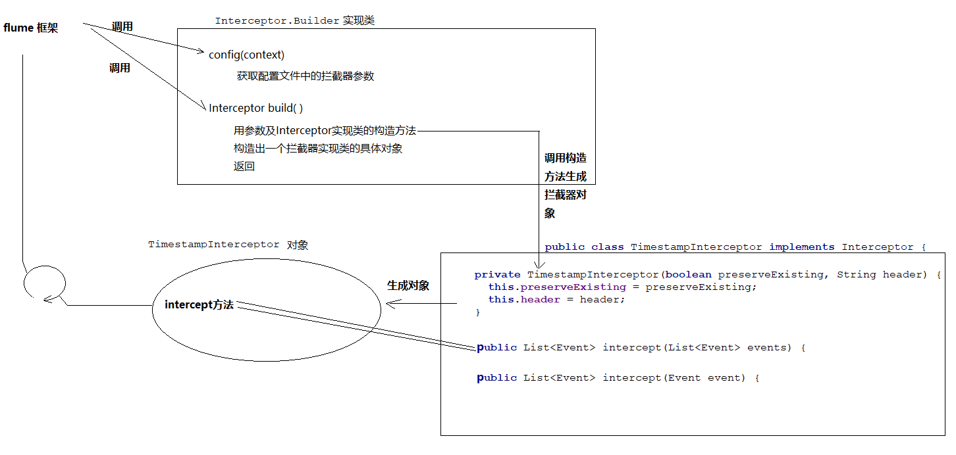

自定义拦截器的工作机制，其实很简单：
flume先调自定义拦截器中的一个内部Builder类的config()方法进行参数配置
flume再调Builder类的build()方法获取自定义拦截器的实例对象(可以在构造过程中传递参数)
flume再反复调用拦截器对象的intercept(List<Event> events)方法来修改event

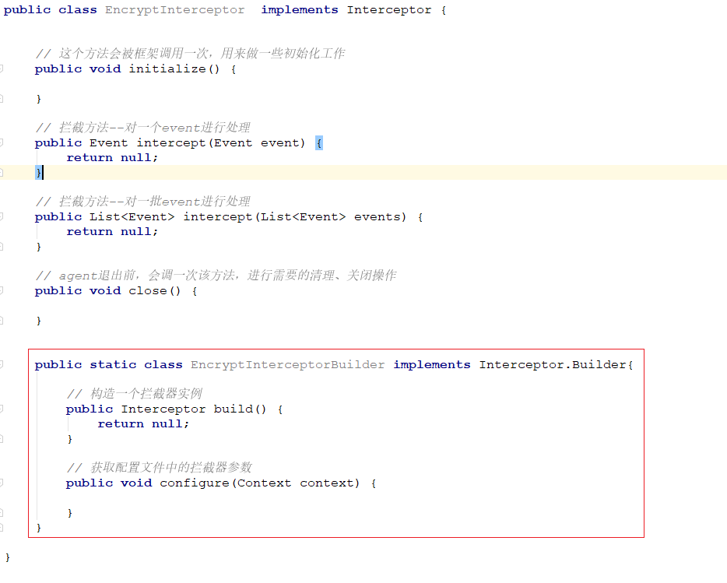

代码实现
package cn.doitedu.flume.custom;
import org.apache.commons.codec.binary.Base64;
import org.apache.commons.codec.digest.DigestUtils;
import org.apache.flume.Context;
import org.apache.flume.Event;
import org.apache.flume.event.EventBuilder;
import org.apache.flume.interceptor.Interceptor;
import java.util.ArrayList;
import java.util.List;
public class EncryptInterceptor implements Interceptor {
// 要加密的字段索引s
String indices;
// 索引之间的分隔符
String idxSplitBy;
// 数据体字段之间的分隔符
String dataSplitBy;
/**
* 构造方法
* @param indices
* @param idxSplitBy
* @param dataSplitBy
*/
public EncryptInterceptor(String indices, String idxSplitBy, String dataSplitBy) {
// 0,3
this.indices = indices;
this.idxSplitBy = idxSplitBy;
this.dataSplitBy = dataSplitBy;
}
// 这个方法会被框架调用一次，用来做一些初始化工作
public void initialize() {
}
// 拦截方法--对一个event进行处理
public Event intercept(Event event) {
byte[] body = event.getBody();
String dataStr = new String(body);
// 数据的字段数组
String[] dataFieldsArr = dataStr.split(dataSplitBy);
// 需要加密的索引的数组
String[] idxArr = indices.split(idxSplitBy);
for (String s : idxArr) {
int index = Integer.parseInt(s);
// 取出要加密的字段的内容
String field = dataFieldsArr[index];
// MD5加密这个字段
String encryptedField = DigestUtils.md5Hex(field);
// BASE64编码
byte[] bytes = Base64.decodeBase64(encryptedField);
// 替换掉原来的未加密内容
dataFieldsArr[index] = new String(bytes);
}
// 将加密过的字段重新拼接成一条数据，并使用原来的分隔符
StringBuilder sb = new StringBuilder();
for (String field : dataFieldsArr) {
sb.append(field).append(dataSplitBy);
}
sb.deleteCharAt(sb.lastIndexOf(dataSplitBy));
// 返回加密后的字段所封装的event对象
return EventBuilder.withBody(sb.toString().getBytes());
}
// 拦截方法--对一批event进行处理
public List<Event> intercept(List<Event> events) {
ArrayList<Event> lst = new ArrayList<Event>();
for (Event event : events) {
Event eventEncrpt = intercept(event);
lst.add(eventEncrpt);
}
return lst;
}
// agent退出前，会调一次该方法，进行需要的清理、关闭操作
public void close() {
}
/**
* 拦截器的构造器
*/
public staticc lass EncryptInterceptorBuilder implements Interceptor.Builder{
// 要加密的字段索引s
String indices;
// 索引之间的分隔符
String idxSplitBy;
// 数据体字段之间的分隔符
String dataSplitBy;
// 构造一个拦截器实例
public Interceptor build() {
return new EncryptInterceptor(indices,idxSplitBy,dataSplitBy);
}
// 获取配置文件中的拦截器参数
public void configure(Context context) {
// 要加密的字段索引s
this.indices = context.getString(Constants.INDICES);
// 索引之间的分隔符
this.idxSplitBy = context.getString(Constants.IDX_SPLIT_BY);
// 数据体字段之间的分隔符
this.dataSplitBy = context.getString(Constants.DATA_SPLIT_BY);
}
}
public static class Constants {
public static final String INDICES = "indices";
public static final String IDX_SPLIT_BY = "idxSplitBy";
public static final String DATA_SPLIT_BY = "dataSplitBy";
}
}

运行测试
1. 先将代码打成jar包
2. 上传到flume安装节点上，并放入flume的lib目录
3. 写采集方案配置文件
a1.sources = s1
a1.sources.s1.channels = c1
a1.sources.s1.type = exec
a1.sources.s1.command = tail -F /root/weblog/access.log
a1.sources.s1.batchSize = 100
a1.sources.s1.interceptors = i1
a1.sources.s1.interceptors.i1.type = cn.doitedu.flume.custom.EncryptInterceptor$EncryptInterceptorBuilder
a1.sources.s1.interceptors.i1.indices = 0:4
a1.sources.s1.interceptors.i1.idxSplitBy = :
a1.sources.s1.interceptors.i1.dataSplitBy = ,

a1.channels = c1
a1.channels.c1.type = memory
a1.channels.c1.capacity = 200
a1.channels.c1.transactionCapacity = 100

a1.sinks = k1
a1.sinks.k1.type = logger
a1.sinks.k1.channel = c1

# 写到kafka就用这一段sink配置
# a1.sinks = k1
# a1.sinks.k1.type = org.apache.flume.sink.kafka.KafkaSink
# a1.sinks.k1.kafka.bootstrap.servers = h1:9092,h2:9092,h3:9092
# a1.sinks.k1.channel = c1

4. 准备数据日志文件，与你的处理逻辑相符，如下所示
13888776677,click,/baoming,张飞,湖北省
13889976655,click,/xuexi,关羽,山西省
…….

5.运行
bin/flume-ng agent -n a1 -c conf/ -f agentconf/spooldir-myi-m-log.conf -Dflume.root.logger=INFO,console

综合案例

案例场景
A、B、C等日志服务机器实时生产日志，日志的内容分为多种类型：
APP端用户行为日志
微信小程序端用户行为日志
PC端用户行为日志

需求：
把日志服务器中的各类日志数据采集汇总到一个中转agent上，然后分类写入hdfs中。
在hdfs中要求的目录为：
/source/logs/app_log/20160101/**
/source/logs/wxapp_log/20160101/**
/source/logs/pcweb_log/20160101/**
并要求可以按指定的字段名，将对应字段内容加密！
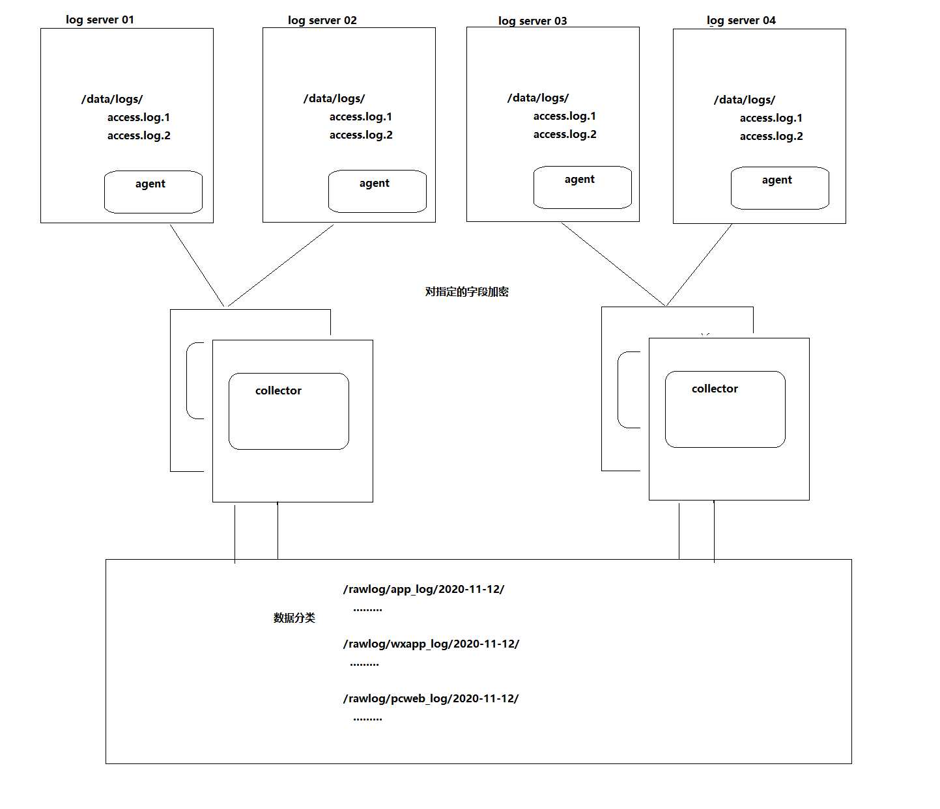

命令操作替换jar包中的文件：
显示jar中的文件列表： jar -tvf xx.jar
解压jar中的指定文件： jar -xvf xx.jar yy.properties
更新jar中的指定文件： jar -uvf xx.jar yy.properties

实现思路

操作步骤
部署日志生产模拟器

LEVEL_1配置文件：
a1.sources = r1
a1.channels = c1
a1.sinks = k1 k2

a1.sources.r1.type = TAILDIR
a1.sources.r1.channels = c1
a1.sources.r1.positionFile = /root/flumedata/taildir_position.json
a1.sources.r1.filegroups = g1
a1.sources.r1.filegroups.g1 = /opt/data/logdata/event_.*
a1.sources.r1.batchSize = 1000
a1.sources.r1.interceptors = i1 i2 i3
a1.sources.r1.interceptors.i1.type = cn.doitedu.flume18.EncryptSpecifiedFieldInterceptor$EncryptInterceptorBuilder
a1.sources.r1.interceptors.i1.toEncryFieldName = account

a1.sources.r1.interceptors.i2.type = cn.doitedu.flume18.EventTimeStampExtractInterceptor$EventTimestampInterceptorBuilder
a1.sources.r1.interceptors.i2.tsFiledName = timeStamp
a1.sources.r1.interceptors.i2.keyName = timestamp

a1.sources.r1.interceptors.i3.type = cn.doitedu.flume18.LogTypeInterceptor$LogTypeInterceptorBuilder
a1.sources.r1.interceptors.i3.flag.fieldname = openid
a1.sources.r1.interceptors.i3.headerKey = logtype

a1.channels.c1.type = file
a1.channels.c1.checkpointDir = /root/flumedata/checkpoint
a1.channels.c1.dataDirs = /root/flumedata/data
a1.channels.c1.transactionCapacity = 2000

a1.sinks.k1.channel = c1
a1.sinks.k1.type = avro
a1.sinks.k1.hostname = doitedu02
a1.sinks.k1.port = 44444
a1.sinks.k1.batch-size = 1000

a1.sinks.k2.channel = c1
a1.sinks.k2.type = avro
a1.sinks.k2.hostname = doitedu03
a1.sinks.k2.port = 44444
a1.sinks.k2.batch-size = 1000

a1.sinkgroups = g1
a1.sinkgroups.g1.sinks = k1 k2
a1.sinkgroups.g1.processor.type = failover
a1.sinkgroups.g1.processor.priority.k1 = 200
a1.sinkgroups.g1.processor.priority.k2 = 100
a1.sinkgroups.g1.processor.maxpenalty = 5000

LEVEL_2配置文件
a1.sources = r1
a1.channels = c1
a1.sinks = k1

a1.sources.r1.type = avro
a1.sources.r1.channels = c1
a1.sources.r1.bind = 0.0.0.0
a1.sources.r1.port = 44444
a1.sources.r1.threads = 10
a1.sources.r1.batchSize = 1000

a1.channels.c1.type = file
a1.channels.c1.checkpointDir = /root/flumedata_2/checkpoint
a1.channels.c1.dataDirs = /root/flumedata_2/data
a1.channels.c1.transactionCapacity = 2000

a1.sinks.k1.channel = c1
a1.sinks.k1.type = hdfs
a1.sinks.k1.hdfs.path = hdfs://doitedu01:8020/logdata/%{logtype}/%Y-%m-%d/
a1.sinks.k1.hdfs.filePrefix = logdata_
a1.sinks.k1.hdfs.fileSuffix = .log
a1.sinks.k1.hdfs.rollInterval = 300
a1.sinks.k1.hdfs.rollSize = 268435456
a1.sinks.k1.hdfs.rollCount = 0
a1.sinks.k1.hdfs.batchSize = 1000
a1.sinks.k1.hdfs.codeC = gzip
a1.sinks.k1.hdfs.fileType = CompressedStream

启动测试
1. 先把自定义拦截器代码jar包放入level_1级（C701/C702/C703）的所有flume的lib目录中；
2. 将各台机器上之前的一些checkpoint、缓存等目录清除；
2. 启动level_2级的两个agent（C704、C705上）；
3. 在level_1的所有机器上，创建日志数据目录，并写脚本模拟往3类日志中写入日志：
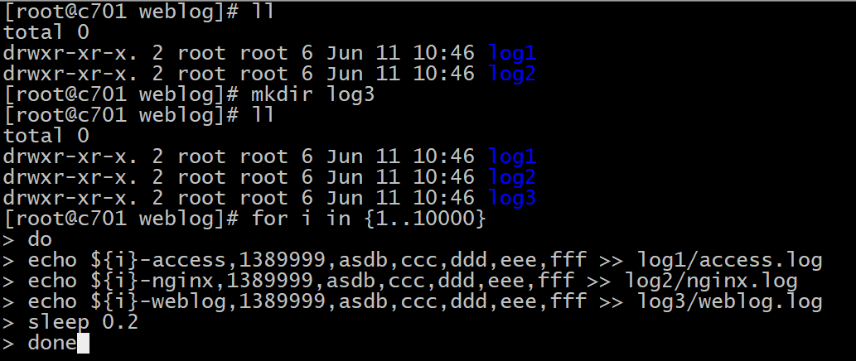

4.在level_1的所有机器上启动level_1级的flume agent
5.到hdfs上观察结果
6.尝试kill掉2级的c704 的 agent，看是否能够故障切换

面试加强

flume事务机制
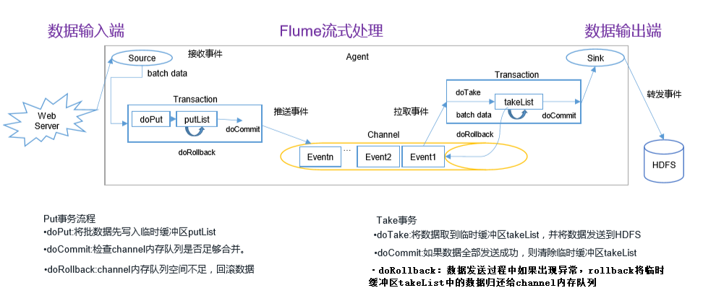
二、Delivery 保证
认识 Flume 对事件投递的可靠性保证是非常重要的，它往往是我们是否使用 Flume 来解决问题的决定因素之一。

消息投递的可靠保证有三种：
- At-least-once
- At-most-once
- Exactly-once
基本上所有工具的使用用户都希望工具框架能保证消息 Exactly-once ，这样就不必在设计实现上考虑消息的丢失或者重复的处理场景。但是事实上很少有工具和框架能做到这一点，真正能做到这一点所付出的成本往往很大，或者带来的额外影响反而让你觉得不值得。假设 Flume 真的做到了 Exactly-once ，那势必降低了稳定性和吞吐量，所以 Flume 选择的策略是 At-least-once 。

当然这里的 At-least-once 需要加上引号，并不是说用上 Flume 的随便哪个组件组成一个实例，运行过程中就能保存消息不会丢失。事实上 At-least-once 原则只是说的是 Source 、 Channel 和 Sink 三者之间上下投递消息的保证。而当你选择 MemoryChannel 时，实例如果异常挂了再重启，在 channel 中的未被 sink 所消费的残留数据也就丢失了，从而没办法保证整条链路的 At-least-once。

Flume 的 At-least-once 保证的实现基础是建立了自身的 Transaction 机制。
Flume 的 Transaction 有4个生命周期函数，分别是 start、 commit、rollback 和 close。
当 Source 往 Channel 批量投递事件时首先调用 start 开启事务,批量
put 完事件后通过 commit 来提交事务，如果 commit 异常则 rollback ，然后 close 事务，最后 Source 将刚才提交的一批消息事件向源服务 ack（比如 kafka 提交新的 offset ）。Sink 消费 Channel 也是相同的模式，唯一的区别就是 Sink 需要在向目标源完成写入之后才对事务进行 commit。
两个组件的相同做法都是只有向下游成功投递了消息才会向上游 ack，从而保证了数据能 At-least-once 向下投递。

flume agent内部机制
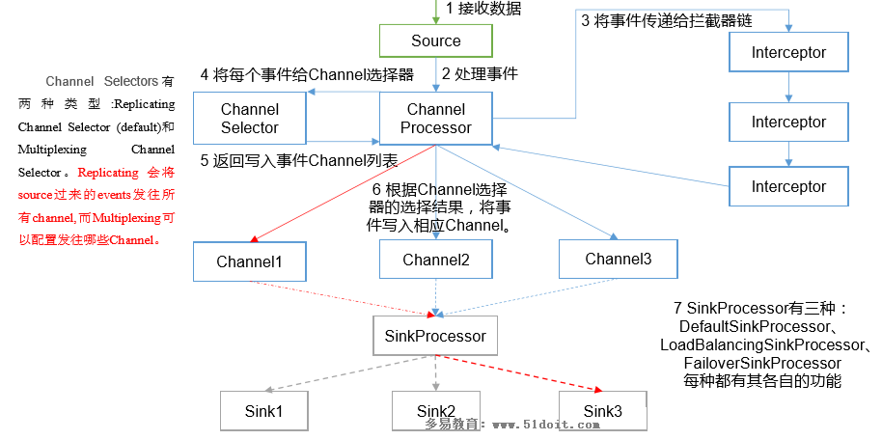
组件：
1、ChannelSelector
ChannelSelector 的作用就是选出 Event 将要被发往哪个 Channel。其共有两种类型，分别是 Replicating（复制）和 Multiplexing（多路复用）。 ReplicatingSelector 会将同一个 Event 发往所有的 Channel，Multiplexing 会根据相应的原则，将不同的 Event 发往不同的 Channel。

2、SinkProcessor
(1) SinkProcessor 共 有 三 种 类 型 ， 分 别 是 DefaultSinkProcessor 、
LoadBalancingSinkProcessor 和 FailoverSinkProcessor。
(2) DefaultSinkProcessor 对应的是单个的 Sink，
LoadBalancingSinkProcessor 和 FailoverSinkProcessor 对应的是 Sink Group。
(3) LoadBalancingSinkProcessor 可以实现负载均衡的功能，FailoverSinkProcessor 可以实现故障转移的功能。

ganglia及flume监控
FLUME在运行时，状态是否正常，吞吐量是否正常，需要监控
Flume自身具有向外提交状态数据的功能；但是它本身没有一个完善的监控平台；

开启内置监控功能
-Dflume.monitoring.type=http -Dflume.monitoring.port=34545
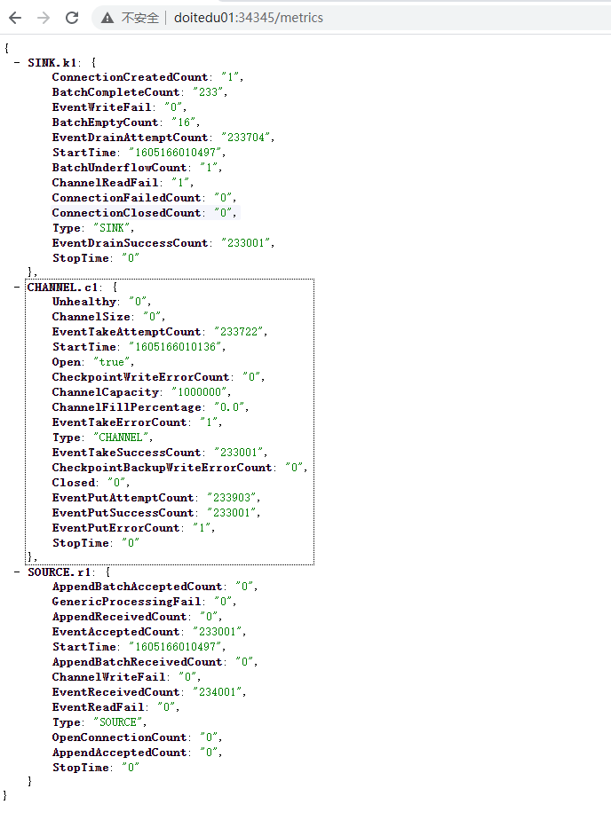

将监控数据发往ganglia进行展现
-Dflume.monitoring.type=ganglia -Dflume.monitoring.port=34890

Ganglia是一个通用的集群运维监控系统；
它在各台需要监控状态信息的机器上安装“探针”，然后这些“探针”会收集所在机器上的各种状态信息（cpu负载，内存负载，磁盘IO负载，网络IO负载，以及各类应用软件的状态信息），然后汇聚到它的中心汇聚点，并提供web页面进行图形可视化查看

各种应用软件的状态，是不会被ganglia的“探针”获取到的；而是由应用软件自身开发相应功能，将自身需要被监控的状态数据，提交给ganglia；
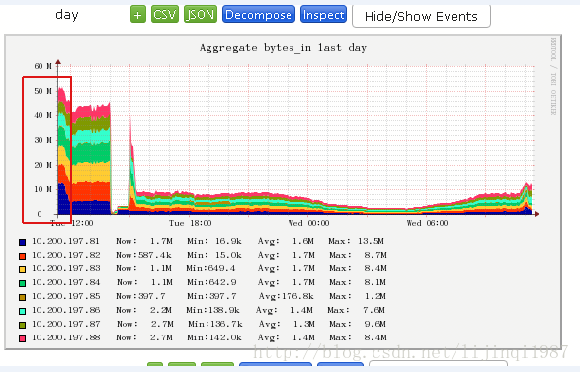

Flume调优

调优概述
flume-ng agent包括source、channel、sink三个部分，这三部分都运行在JVM上，而JVM运行在linux操作系统之上。因此，对于flume的性能调优，就是对这三部分及影响因素调优。

1、source的配置
项目中采用的是 taildir source，他的读取速度能够跟上命令行写入日志的速度，故并未做特殊的处理。

2、channel的配置
可选的channel配置一般有两种，一是memory channel，二是file channel。
建议在内存足够的情况下，优先选择memory channel。

尝试过相同配置下使用file channel和memory channel，file channel明显速度较慢，并且会生成log的文件，应该是用作缓存，当source已经接收但是还未写入sink时的event都会存在这个文件中。这样的好处是保证数据不会丢失，所以当对数据的丢失情况非常敏感且对实时性没有太大要求的时候，还是使用file memory吧。

一开始的memory channel配置用的是默认的，然后控制台报出了如下警告：
The channel is full or unexpected failure. The source will try again after 1000 ms

这个是因为当前被采集的文件过大，可以通过增大keep-alive的值解决。深层的原因是文件采集的速度和sink的速度没有匹配好。
所以memory channel有三个比较重要的参数需要配置：

#channel中最多缓存多少
a1.channels.c1.capacity = 5000
#channel一次最多吐给sink多少
a1.channels.c1.transactionCapacity = 2000
#event的活跃时间
a1.channels.c1.keep-alive = 10

3、sink的配置
可以通过压缩来节省空间和网络流量，但是会增加cpu的消耗。
batch：size越大性能越好，但是太大会影响时效性，一般batch size和源数据端的大小相同。

4、java内存的配置
export JAVA_OPTS="-Xms512m -Xmx2048m"
主要涉及Xms和Xmx两个参数，可以根据实际的服务器的内存大小进行设计。

5、OS内核参数的配置
如果单台服务器启动的flume agent过多的话，默认的内核参数设置偏小，需要调整。（待补充，暂时还未涉及）。

调优实战案例
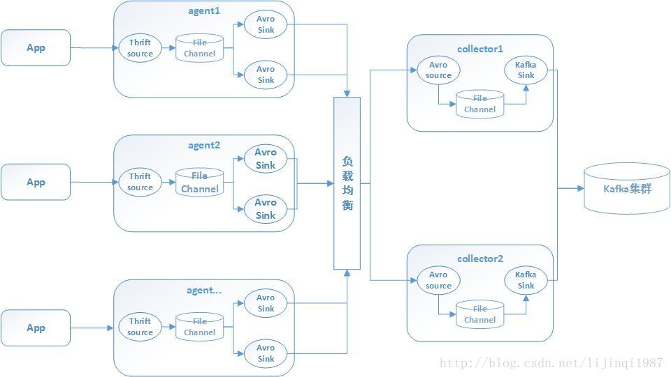

agent层的调试数据：
优化方法 | java 环境 | channel类型 | sink类型与个数 | 压缩 | source接收到条数&速度 | channel已写入 &channel占用率 | sink输出量 | sink输出速度 | cpu占用 | 内存占用 | 总结
无 | 默认 | file 100w | 负载均衡 2个avro sink | 否 | 2472192 1373/s | 2473728 0.02% | 2360100 | 1311/s | 约35% | 8.6G | 传输效率很低
优化java配置,启用2G内存 | Xms2g Xmx2g Xss256k Xmn1g | file 100w | 负载均衡 2个avro sink | 否 | 6226688 3459/s | 6227712 99.90% | 5228000 | 2904/s | 约30% | 8.6G | 传输效率有较大提升
avro压缩传输 | Xms2g Xmx2g Xss256k Xmn1g | file 100w | 负载均衡 2个avro sink | 是 | 5076224 2820/s | 5077504 99.90% | 4077800 | 2265/s | 约47% | 10.4G | 传输效率不升反降
采用memory channel | Xms2g Xmx2g Xss256k Xmn1g | memory 100w | 负载均衡 2个avro sink | 是 | 6767104 3759/s | 6771968 99.90% | 5772200 | 3207/s | 100%-200% | 10.4G | 传输效率有少量提升，但是cpu压力很大
数据不传输到L2，直接sink到本地 | Xms2g Xmx2g Xss256k Xmn1g | file 100w | 负载均衡 2个file sink | 否 | 5761280 3201/s | 5762816 0.00% | 5761662 | 3201/s | 10%-50% | 10.4G | channel无堆积，但是传输量无明显提升
将数据传给8个Sink组成的L2 | Xms2g Xmx2g Xss256k Xmn1g | file 100w | 负载均衡 8个avro sink | 否 | 1423616 791/s | 1393664 99.90% | 393700 | 218/s | 5% | 10.4G | 传输效率极低
优化avro-avro传输，avro sink配置maxIoWorkers128，L2的avro source threads设为1000 | Xms2g Xmx2g Xss256k Xmn1g | file 100w | 负载均衡 2个file sink | 否 | 2971392 1651/s | 2972416 99.90% | 1972500 | 1095/s | 5%-20% | 10.4G | 传输效率不升反降
将L2数据sink到本地 | Xms2g Xmx2g Xss256k Xmn1g | file 100w | 负载均衡 2个avro sink | 否 | 6279168 3488/s | 6280448 99.90% | 5280500 | 2934/s | 约30% | 10.4G | 传输效率无明显提升
增大java内存 增大avro sink batchsize 启用压缩 启用memorychannel | Xms8g Xmx8g Xss256k Xmn3g | memory 100w | 负载均衡 2个avro sink | 是 | 5640704 3134/s | 5643776 99.90% | 4644000 | 2580/s | 30% | 16.5G | 传输效率无明显提升
增加jvm内存到8G，filechannel设为1000w容量 | Xms8g Xmx8g Xss256k Xmn3g | file 1000w | 负载均衡 2个file sink | 否 | 7330816 4073/s | 7332096 48% | 2519000 | 1399/s | 2%-16% | 16.5G | 传输效率不升反降
在上一种方法的基础上增加avro batchsize为2000 | Xms8g Xmx8g Xss256k Xmn3g | file 2000w | 负载均衡 2个avro sink | 否 | 8168960 4538/s | 8170496 69% | 1270000 | 706/s | 10%-20% | 16.5G | 传输效率极低
4个sink无组策略 | Xms8g Xmx8g Xss256k Xmn3g | file 2000w | 无组策略 4个avro sink | 否 | 7222272 4012/s | 7223808 0.02% | 7222272 | 4012/s | 30%-50% | 16.6G | 取消负载均衡，效率有较大提升666
8个sink无组策略 | Xms8g Xmx8g Xss256k Xmn3g | file 2000w | 无组策略 8个avro sink | 否 | 7034624 3908/s | 7035648 0.03614% | 7032034 | 3906/s | 30%-50% | 16.6G | 无组策略的情况下，8个sink和4个sink效率无差
4个sink无组策略 memrorychannel | Xms8g Xmx8g Xss256k Xmn3g | memory 100w | 无组策略 4个avro sink | 否 | 17435648 9686/s | 17441536 47.56% | 12678000 | 7043/s | 100%-500% | 16.6G | cpu压力很大
2个sink无组策略 memrorychannel L2的内存channel扩大到1亿 | Xms8g Xmx8g Xss256k Xmn3g | memory 100w | 无组策略 4个avro sink | 否 | 18679438 10337/s | 18684778 0.00256% | 18683444 | 10448/s | 10%-20% | 16.6G | 此为目前传输最快的方案
8个sink无组策略，2G内存 | Xms2g Xmx2g Xss256k Xmn1g | file 2000w | 无组策略 8个avro sink | 否 | 7067392 3926/s | 7068416 0.00256% | 7067212 | 3926/s | 30%-40% | 10.8G | jvm2G内存已经够用
8个sink无组策略，2G内存,压缩 | Xms2g Xmx2g Xss256k Xmn1g | file 2000w | 无组策略 8个avro sink | 是 | 7362048 4090/s | 7363072 0.0055% | 7361995 | 4090/s | 50%-100% | 10.6G | L1到L2压缩对传输速度无太大提升，增大了CPU负担
4个sink无组策略，2G内存,压缩 | Xms2g Xmx2g Xss256k Xmn1g | file 2000w | 无组策略 4个avro sink | 是 | 7501056 4167/s | 7502592 0.01664 | 8036352 | 4464/s | 40%-50% | 10.5G | 从channel获取的数量大于channel写入的数量，说明此时的瓶颈在channel写入
4个sink无组策略，2G内存,不压缩 | Xms2g Xmx2g Xss256k Xmn1g | file 2000w | 无组策略 4个avro sink | 否 | 7745792 4303/s | 7747328 0.02688 | 7741952 | 4301/s | 50%-100% | 10.5G | L1到L2压缩对传输速度无太大提升，增大了CPU负担
8个sink无组策略，发送到4个L2，每个L2有两个source，两个channel | Xms2g Xmx2g Xss256k Xmn1g | file 2000w | 无组策略 8个avro sink | 否 | 6734336 3741/s | 6735360 0.00177 | 6735006 | 3742/s | 30%-50% | 10.8G | 发给同一机器的两个avro source无性能提升
collector层的调试数据：
优化方法 | java 环境 | channel类型 | sink类型与个数 | 压缩 | source接收到条数&速度 | channel已写入 &channel占用率 | sink输出量 | sink输出速度 | cpu占用 | 内存占用 | 总结
正常传输 | Xms20g Xmx20g Xss256k Xmn8g | file 100w | 无组策略 1个kafka sink | 否 | 3099048 1722/s | 3095238 99.90% | 2144761 | 1192/s | 2%-5% | 25.6G | 输出速度  不够
增加到4个sink，filechannel容量扩大 | Xms20g Xmx20g Xss256k Xmn8g | file 1亿 | 无组策略 4个kafka sink | 否 | 18850000 10472/s | 18850000 9.86% | 8970971 | 4984/s | 50%-100% | 25.6G | 速度提升  约4倍
使用memory channel | Xms20g Xmx20g Xss256k Xmn8g | memory 1000w | 无组策略 4个kafka sink | 否 | 17794000 9886/s | 17744000 99.95% | 7745000 | 4303/s | 100%-800% | 25.6G | 相比使用file channel无性能提升
增加到8个sink | Xms20g Xmx20g Xss256k Xmn8g | file 1亿 | 无组策略 8个kafka sink | 否 | 19251655 10695/s | 19249668 2% | 17148675 | 9527/s | 100%-150% | 26.8G | 8个sink传输比1个速度提升约8倍

agent到collector启用zlib压缩前后的网络带宽情况

总结：
1、默认jvm环境只使用了20m内存，需要调整，扩大到2G基本够用，不需要过大；
2、collector到kafka，启用的sink越多，传输越快；
3、如果collector到kafka通路受阻，使数据堆积在channel中，如果channel堆满，则会影响agent到collector的传输；
4、agent到collector如果配置了组策略（sink group），则一个组策略只启动一个传输线程，多个sink成一组则传输效率远不如sink各传各的，一个sink相当于一个传输线程；
5、通路不受阻的情况下，memoryChannel传输效率比fileChannel高很多，不过对cpu、内存的要求会很高；
6、avro压缩传输对传输效率没有太大提升，反而增大cpu负担,但是会大大降低网络带宽；
7、在网络带宽受限的情况下，增加sink、改用memory channel等方法都不能增加传输效率；
8、影响flume传输性能的主要因素有，jvm内存、网络带宽、channel类型、sink个数、是否压缩、机器硬件性能，各条件需要做一个综合的性能平衡，某一个环节出现瓶颈就会影响整个系统的传输性能。

